


Prokrastination im Studium überwinden
Selbstlernmaterial mit Übungen
Nathalie Pöpel und Nadine Kunz

CC BY 4.0
Stand: 19.07.2024

Inhaltsverzeichnis
Allgemeine Hinweise zur Nutzung dieser OER-Lernmaterialien 5
Lizenzen 5
Datenschutzhinweis 5
Kontakt 5
Organisatorische Hinweise zu den bearbeitbaren Materialien im docx-Format 5
Prokrastination im Studium überwinden 6
Einführung 6
Was lerne ich hier? 6
Wie viel Zeit sollte ich aufwenden? 6
An wen richtet sich das Modul? 6
Kap. 1) Prokrastination: Was ist das eigentlich? 7
Was ist Prokrastination? 7
Prokrastination kennt fast jede*r 7
Prokrastination ist eine bewusste Entscheidung 7
Prokrastination kann zu Problemen führen 7
Auf den Punkt gebracht 8
Aufschieberitis im Studium: Akademisches Prokrastinieren 8
Arbeitsbeeinträchtigende Aspekte im Studium 8
Was nicht zum akademischen Aufschieben zählt 9
Verhalten und Begleiterscheinungen beim akademischen Prokrastinieren 10
Wie stellt sich akademisches Prokrastinieren dar? 10
Fallbeispiel Tine 10
Begleiterscheinungen beim akademischen Prokrastinieren 10
Typisches Arbeitsverhalten beim Prokrastinieren 11
Neues Arbeitsverhalten als Ziel 12

Kap. 2) Aufschieberitis: Inwieweit betrifft es dich? 13
Ein persönlicher "Faktencheck" 13
Kurzer Online-Selbsttest (FU Berlin) 14
Übung 1: Selbsttest 14
Selbstreflexion: Eigene Aufschiebemuster erkennen 15
Übung 2: Rückblickende Bewertung 15
Übung 3: Persönliche Konsequenzen des Aufschiebens 17
Was ist die Quintessenz? Habe ich ein Problem? 18
Übung 4: Was ist deine persönliche Erkenntnis aus dem Ergebnis deines Selbsttests und der Selbstreflexion? 18
Wie du weiter mit dem Lernmaterial arbeiten kannst 19
Ein wichtiger Hinweis für dich, wenn du stark von Prokrastination betroffen bist 19
Kap. 3) Ernsthafte Absichten bilden und Willenskraft aufbauen 19
Blick nach vorne 19
Auf die Absicht kommt es an: Zwischen Silvesterwünschen und ernsthaften Plänen 21
Ein kleiner Blick auf Vorsätze fürs neue Jahr 21
Die Wichtigkeit deiner Formulierungen für ernsthafte Absichten 21
Motivation & Willenskraft entwickeln: WAS tue ich WOFÜR und WIE? 22
Motivation 22
Willenskraft 22
Willenskraft durch ernsthafte Absichten aufbauen 22
Oberflächliche vs. ernsthafte Absichten 23
Troubleshooting 24
Antizipieren, was dich ins Straucheln bringen kann und korrigieren, was von deinen Plänen nicht funktioniert 24
Antizipieren (Wenn-Dann-Pläne) 24
Korrigieren 25
Das tu ich doch mit Absicht! 25
Übung 5: Das tu ich doch mit Absicht! Was - Wofür - Wie 25
Schritt 1: 25
Schritt 2: 25
Schritt 3: 26
Kap. 4) Klarer - Leichter - Angenehmer: Übungen, um weniger zu prokrastinieren 27
Klarer 28
Klarheit bezüglich einer Aufgabe schaffen 28
Übung 6: Aufgabenklarheit 28
Sprechstunden zur Klärung nutzen 29
Klarheit für die Umsetzung: 30
Übung 7: Material organisieren 30
Klarheit für die Umsetzung: Teilaufgaben und Prioritäten 31
Übung 8: Arbeitsplanung mithilfe von Teilaufgaben und Priorisierung 31
Projektplanungsbogen 34
Lernplanung zur Prüfungsvorbereitung 35
Klarheit über dein Arbeitsverhalten: Monitoring 35
Übung 9: Monitoring deines Arbeitsverhaltens 35
Leichter 38
Arbeitsroutinen entwickeln 38
Übung 10: Arbeitszeitroutinen realistisch planen 38
Übung 11: Individuelle Routinen & Rituale entwickeln 40
Arbeitszeiten begrenzen 41
Übung 12: Arbeitszeitrestriktion 41
Übung 13: Pomodoro - die Tomaten-Technik 42
Ablenkungen minimieren - Ausweichverhalten reduzieren 43
Übung 14: Gestalte deinen Arbeitsplatz reizarm 44
Übung 15: Mit sozialen Ablenkungen umgehen 44
Pausenmanagement 45
Übung 16: Meine Pausenaktivitäten 46
Angenehmer 48
Mit unangenehmen Gefühlen umgehen 48
Ad Hoc Entlastung 48
Übung 17: Ad hoc Entlastung 48
Deine Gedanken konstruktiv steuern 50
Übung 18: Handlungsfördernde Gedanken formulieren 52
Übung 19: Dein allgemeines Mindset 53
Akzeptanz, Trotz und Toleranz 54
Übung 20: Beobachte dich in den nächsten Tagen in verschiedenen Arbeitsphasen: 54
Mit Prüfungsangst umgehen 55
Erholen im Alltag 56
Übung 21: Was ist für dich Erholung? 56
Stressmanagement 58
Entspannung 58
Bewegung 58
Primärpräventionskurse der Krankenkassen 58
Positive Emotionen und Anreize entwickeln 59
Selbstmotivation und Belohnungen 59
Übung 22: Wecke dein Interesse 59
Übung 23: Aus der Vergangenheit Motivation schöpfen 60
Übung 24: Wenn Selbstmotivation nicht funktioniert - mit externen Belohnungen durchstarten 60
Motivierende Zukunftsvisionen (WOOP) 61
Übung 25: Imagination mit der WOOP-Methode 61
Soziale Unterstützung organisieren 62
Übungen 26-28: Passende Unterstützung organisieren 63
Erfolge feiern und erinnern 65
Übung 29: Erfolgsdetektor 65
Kap. 5) Learning by doing: Veränderung braucht Training 67
Übung 30: Learning by doing 67
Dein Projekt für die nächsten Wochen planen 67
Schritt 1: Ernsthafte Absicht für dein Projekt bilden (Was & Wofür) 68
Schritt 2: Konkrete Pläne erstellen (Was – Wie – Wann) 69
Schritt 3: Troubleshooting vorbereiten (Wenn-Dann-Pläne) 73
Werte deine Umsetzung aus 74
Ein wichtiger Tipp: Sei freundlich mit dir 77
Wenn alles nichts hilft: Rundum-Check 77
Kap. 6) Weiterführende Angebote: Bücher und Podcasts 78
Buchtipps 78
Tipp 1 78
Tipp 2 78
Podcasts 78
Podcasts der Zentralen Studienberatung der Universität Münster 78
Podcasts der Onlineplattform Podcast.de 79
Kap. 7) Zusammenfassung & Quellen 79
Quellen 80
Anhang 80
Vorlage Wochenplan 81
Vorlage Tagesplan 82
Planungstabelle „Das tu ich doch mit Absicht!“ 83

Zitiervorschlag: Pöpel, N. & Kunz, N. (2023). Prokrastination im Studium überwinden. Selbstlernmaterial mit Übungen. virtUOS, Universität Osnabrück. CC BY 4.0 [Downloadlink]

Allgemeine Hinweise zur Nutzung dieser OER-Lernmaterialien

Die vorliegenden Lehr-Lernmaterialen wurden als Open Educational Ressource (OER) im UOSDLL-Projekt, das von der Stiftung Innovation in der Hochschullehre gefördert und am virtUOS der Universität Osnabrück angesiedelt ist, entwickelt.
Es existiert neben dieser Version auch eine mit standortspezifischen Informationen erweiterte Version, die unter dem Namen „Mikromodul Prokrastination“ intern im Lernmanagementsystem Stud.IP der Universität Osnabrück als digitales Modul über Courseware angeboten wird.
Dieses Dokument kann von Interessierten zum Selbstlernen genutzt oder aber auch für Unterrichtszwecke und digitale Lernmodule aufbereitet werden. Da es unter einer Creative Commons Lizenz CC BY 4.0. steht, dürfen das Format, die Inhalte und Formulierungen für die jeweiligen Zwecke und Zielgruppen angepasst. Im Abschnitt Lizenzen finden Sie weiterführende Informationen dazu, wie dies lizenzrechtlich umgesetzt werden kann.

Lizenzen
Die Materialien stehen, mit Ausnahme einiger speziell gekennzeichneter Abbildungen, unter einer Creative Commons Lizenz CC BY 4.0. und dürfen damit unter Nennung der Erstellenden und der Ursprungsquelle in Gänze oder in Teilen frei verbreitet und auch verändert (remixed) werden. Informationen zum Kennzeichnen remixter OER-Materialien finden sich hier. Ausnahmen gelten für ausgewiesene einzelnen Inhalte, außerdem liegt das Urheberrecht für verwendete Logos ausdrücklich bei den Personen und Einrichtungen, deren Logos gezeigt werden.

Datenschutzhinweis
Einige Inhalte dieses Moduls enthalten Links zu Angeboten externer Webseiten und Dienste. Diese werden z.T. außerhalb der EU gehostet. Über solche externen Webseiten werden ggf. persönliche Daten der Bearbeitenden (z.B. IP-Adresse des Internetanbieters) an die Webseitenbetreibenden außerhalb der EU übermittelt. Wer eine solche Übermittlung nicht möchte, kann diese Angebote entweder nicht nutzen oder nimmt Maßnahmen vor, um die persönliche IP-Adresse zu verschleiern, indem z.B. ein Proxyserver oder ein VPN-Dienst (der eigenen Hochschule oder Einrichtung) verwendet wird.

Kontakt
Inhaltliche Nachfragen richten Sie bitte an Nathalie Pöpel (npoepel@uni-osnabrueck.de).

Organisatorische Hinweise zu den bearbeitbaren Materialien im docx-Format

Das Dokument ist so aufgebaut, dass du an einigen Stellen selbst Texte eingeben und Punkte auf Skalen ankreuzen kannst.
Bitte beachte: Du kannst über die vorgegebene Größe in den Textfeldern hinaus Text dort eingeben. Dadurch verschieben sich die Folgetexte auf die jeweils nächste Seite. Wir haben daher auf einigen Seiten Textumbrüche eingefügt, damit die Formatierung zwischen Kapiteln weitestgehend erhalten bleibt.
Allerdings stimmen dann die Seitenzahlen im Inhaltsverzeichnis nicht mehr, da sich diese nicht automatisch an die neuen Seiten anpassen. Die Verlinkungen im Verzeichnis führen dich über STRG + Klicken aber weiterhin an die gewünschten Stellen im Dokument.

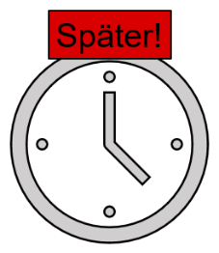

Prokrastination im Studium überwinden

Abbildung von Nadine Kunz (CC BY 4.0)

Einführung
Herzlich willkommen zu diesem praxisorientierten Selbstlerneinheit für alle, die weniger aufschieben wollen. Es geht es um folgende Fragen:
- Was ist Prokrastination?
- Wie wirkt sich Prokrastinieren im Studium aus?
- Inwiefern bist du von Prokrastination betroffen?
- Was kannst du tun, um weniger zu prokrastinieren und mehr ins Tun zu kommen?

Was lerne ich hier?
Wenn du das Material bearbeitet hast, ...
- kennst du die Definition von Prokrastination und das Ausmaß akademischer Prokrastination.
- kannst das das Ausmaß deines eigenen Prokrastinationsverhaltens anhand von Selbsttests einschätzen.
- kennst du die Hauptgründe für das Aufschieben und kannst dein eigenes Aufschiebeverhalten diesbezüglich reflektieren.
- kennst du verschiedene Möglichkeiten, um mit eigenen Prokrastinationsneigungen umzugehen.
- kennst du ausgewählte Unterstützungsangebote, die dir oder anderen Prokrastinierenden weiterhelfen können.

Wie viel Zeit sollte ich aufwenden?
Die Bearbeitung der zentralen Kapitel (1-3) nimmt ca. 90 Minuten in Anspruch.
Diese beinhalten die theoretischen Teile der Lerneinheit inklusive der ersten Praxisübungen in den Kapiteln 2 und 3.
Für die Übungen in den Kapiteln 4 bis 6 fällt zusätzliche Zeit an. Du kannst alle Übungen bearbeiten oder dir nach Bedarf auch nur einzelne daraus aussuchen. Ebenso kannst du die Übungen unterschiedlich intensiv bearbeiten, was eine genaue Zeitabschätzung kaum möglich macht. Kapitel 5 und 6 enthalten optionale Angebote. Wähle aus, was für dich davon interessant ist.

An wen richtet sich das Modul?
Dieses Selbstlernmaterial richtet sich an Studierende in allen Semestern, besonderes Vorwissen muss nicht mitgebracht werden.
Für die Bearbeitung wird jedoch eine normale psychische Belastbarkeit vorausgesetzt, da es im Übungsteil oft um persönliche Situationen geht, die u.U. auch belastenden Charakter haben können. Daher prüfe bitte immer, welche persönlichen Situationen du hierfür auswählst und wie belastend die Auseinandersetzung für dich ist. Sollte dich eine Übung einmal zu sehr belasten, beende sie bitte.
Das Selbstlernmaterial ersetzt keine psychologische Beratung.

Kap. 1) Prokrastination: Was ist das eigentlich?

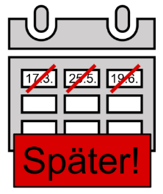
Was ist Prokrastination?

Abbildung von Nadine Kunz (CC BY 4.0)
In diesem Unterkapitel werden dir allgemeine Hintergrundinformationen zur Prokrastination präsentiert. Du erfährst, was man unter Prokrastination im Allgemeinen versteht und wie verbreitet das Phänomen im Alltag ist.
Der Begriff Prokrastination geht auf das lateinische Substantiv "procrastinatio" zurück, das "Aufschub" oder auch "Vertagung" bedeutet (Quelle: Wikipedia).

Prokrastination kennt fast jede*r
Fast jeder Mensch schiebt gelegentlich Dinge auf, manche sogar gewohnheitsmäßig. Am meisten tun wir das bei Aufgaben, die wir unklar, schwierig oder unangenehm finden (Hoppe et al., 2018; Sirois, 2022, S. 133ff.). Wir alle haben die Tendenz, Unangenehmem auszuweichen und so Unlust, Langeweile oder Stress zu vermeiden (Höcker et al., 2017). Nach Steel (2007) schieben in der Allgemeinbevölkerung schätzungsweise 15-20% gewohnheitsmäßig auf.

Wir schieben vor allem unklare, schwierige und als unangenehm
erlebte Aufgaben und Vorhaben auf.

Prokrastination ist eine bewusste Entscheidung
Beim Prokrastinieren handelt es sich nicht um ein Zeitproblem oder um ein Problem bei der Aufgabenpriorisierung (vgl. Höcker et a., 2017), sondern um eine bewusste Entscheidung: Statt das zu erledigen, was du dir vorgenommen hast, entscheidest du dich kurzfristig, etwas anderes zu tun, was dir in dem Moment angenehmer ist und leichter fällt (z. B. trödeln, im Internet surfen, abwaschen, putzen, andere Studienaufgaben erledigen, obwohl sie nicht dringlich sind usw.).

Prokrastination kann zu Problemen führen
Durch das Aufschieben kann es auch zu negativen Konsequenzen und Problemen kommen, die uns oder anderen schaden, z.B.:
- Wer Rechnungen nicht pünktlich bezahlt, muss mit Mahngebühren rechnen.
- Wer in Teamarbeiten zugewiesene Aufgaben immer wieder aufschiebt, verärgert die Kommiliton*innen und bürdet ihnen dadurch Mehrarbeit auf.
- Wer Hausarbeiten im Studium immer wieder ins nächste Semester verschiebt, muss irgendwann einen so großen Berg abarbeiten, sodass das Einhalten der Regelstudienzeit nicht mehr möglich ist.
Durch das Ausweichen auf andere Tätigkeiten regulieren wir unsere Stimmung kurzfristig. Langfristig hilft uns das aber nicht weiter, das Vorgenommene zu erledigen (Sirois, 2022).

Auf den Punkt gebracht

Prokrastination
- ist ein unnötiges und willentliches Aufschieben von vorgenommenen Handlungen.
- kann den Beginn und/oder die Fertigstellung von Aufgaben betreffen.
- tritt besonders bei subjektiv unangenehmen, schwierigen oder unklaren Vorhaben auf.
- findet trotz des Wissens statt, dass der Aufschub negative Konsequenzen haben kann.
- führt zu Ausweichverhalten, das der kurzfristigen Stimmungsverbesserung dient.
- ist ein Problem der Selbststeuerung.
(vgl. Höcker et al., 2017; Hoppe et al., 2018 & Sirois, 2022)

Vielen Prokrastinierenden fällt es schwer, die negativen Emotionen zu regulieren, die mit den zu erledigenden Aufgaben und deren Umsetzung assoziiert sind. Sie lenken sich mit anderen Dingen davon ab.

Aufschieberitis im Studium: Akademisches Prokrastinieren
In diesem Teilkapitel geht es um den Spezialfall des akademischen Prokrastinierens: Was verbirgt sich dahinter? Was gehört streng genommen nicht dazu?

Arbeitsbeeinträchtigende Aspekte im Studium

Die häufigsten Lern- und Arbeitsprobleme im Studium
Schleider & Güntert haben eine Befragung mit über 700 Studierenden verschiedener Fächer durchgeführt, um die häufigsten Probleme beim Studieren bestimmen zu können. Die unten aufgelisteten sechs Aspekte wurden dabei am häufigsten genannt: 50 - 60% der Studierenden erlebten diese Punkte als arbeitsbeeinträchtigend. Wie du siehst, ist Aufschieberitis auch dabei:

- Allgemeine Gefühle der Unlust
- Ausweichverhalten
- Konzentrationsschwierigkeiten
- Aufschieben von Arbeitsaufträgen
- Leichte Ablenkbarkeit
- Motivationsmangel & Arbeitsunlust

In der Tabelle unten kannst du die zehn am häufigsten genannten Störungen beim Lernen und Arbeiten im Studium aus der Befragung von Schleider & Güntert (2009, S. 15) nach Häufigkeit sortiert sehen.

Aufschieben und Ausweichverhalten sind die beiden Spitzenreiter. Hier haben jeweils um die 60% der Studierenden angegeben, dass diese Verhaltensweisen ihr Lernen und Studieren beeinträchtigen.

Rang | Störung | Prozent der Betroffenen
1 | Ausweichverhalten | 60%
2 | Aufschieben der Arbeitsaufträge | 58%
3 | Konzentrationsschwierigkeiten | 57%
4 | Leichte Ablenkbarkeit | 55%
5 | Motivationsmangel & Arbeitsunlust | 53%
6 | Allgemeine Gefühle der Unlust | 50%
7 | Unruhe & innere Spannungen | 45%
8 | Häufige Arbeitsunterbrechungen durch Störungen von außen | 39%
9 | Gefühle der Erschöpfung | 37%
10 | Negative Gedanken über das eigene Arbeitsverhalten | 36%

Aber auch die anderen Störungen wie Konzentrationsprobleme, Motivationsmangel, schlechte Stimmung und Anspannung, Ablenkbarkeit usw., können Prokrastination verstärken. Schaut man sich verschiedene Studien zur Häufigkeit des akademischen Prokrastinierens an, so zeigt sich, dass 80-95% der Studierenden schon einmal Aufgaben im Studium aufgeschoben haben (vgl. Sirois, 2022), 50% bis 70% tun dies jedoch gewohnheitsmäßig (vgl. ebd. & Rückert, 2014).
Wenn du dir nun eine deiner Vorlesungen mit 100 Teilnehmenden vorstellst, kannst du davon ausgehen, dass bis zu 70 deiner dortigen Kommiliton*innen häufiger aufschieben. Solltest du also bereits wissen oder bei der Bearbeitung von Kapitel 2 feststellen, dass du ein Problem mit Aufschieben hast: Sei dir gewiss, du bist damit nicht allein. Es betrifft viele.

Was nicht zum akademischen Aufschieben zählt

Um echtes Aufschieben im Studium zu erkennen und dagegen angehen zu können, ist es wichtig, auch zu verstehen, was NICHT zum Bereich des akademischen Aufschiebens gehört und eine Abgrenzung vorzunehmen. Diese Probleme beim Studieren sind keine echte Aufschieberitis (angelehnt an Sirois, 2022):
1. Ein Zeitmangel-Problem: Man hat zu viele gleichwichtige und dringliche Aufgaben zu erledigen, aber nicht genügend Zeit für alles. Dies ist ein Aufgabenplanungs-Problem (zu viel Aufgaben für die zur Verfügung stehende Zeit). Hier musst du aussortieren oder dir mehr Zeit organisieren und neu planen.
2. Ein Prioritäten-Problem: Hier sortiert man die Aufgaben nicht nach Dringlichkeit und Wichtigkeit und erledigt sie in entsprechender Rangfolge. Dies ist ein Aufgabenpriorisierungs-Problem (hier kann dir das Eisenhower-Prinzip helfen, um zu lernen, wie du Aufgaben gewichten kannst).
- Wichtige Aufgaben können dringlich sein und sollten dann oberste Priorität haben.
  - Beispiel: Den Leistungsnachweis beim BAföG-Amt pünktlich einreichen, um weitere Förderung zu erhalten.
- Andere Aufgaben sind wichtig, aber nicht akut dringlich.
  - Beispiel: Die Literatur für ein Referat muss noch in der Bibliothek kopiert werden, das Referat ist aber erst in 8 Wochen. Da spielt es kaum eine Rolle, ob dies in der aktuellen oder erst in der nächsten Woche erledigt wird.
- Andere Aufgaben sind eher unwichtig, aber dringlich.
  - Beispiel: Den Abwasch erledigen, weil das Geschirr ausgeht. Dies kann aber vielleicht auch noch 1-2 Tage warten.

3. Arbeitsbehinderung durch Unvorhersehbares: Die Erledigung von geplanten Aufgaben muss aufgeschoben werden, weil unerwartete Störungen auftreten, z. B.:
- Akute Hemmnisse
  - Das Fehlen von Arbeitsergebnissen von Kommiliton*innen, auf die man angewiesen ist, um weiterarbeiten zu können.
  - Ein geschlossenes Bibliotheksgebäude aufgrund eines Wasserschadens, sodass man dort nicht wie beabsichtigt oder gewohnt arbeiten kann.
  - Ein defekter Computer, sodass erst Ersatz organisiert werden muss, um weiterarbeiten zu können.
- Plötzliche Erkrankung, wie z. B. Migräne, Erkältungen o. ä., die die Konzentration- und Arbeitsfähigkeit reduzieren.
- Akute Krisensituationen bei sich oder im engen Umfeld (Unfälle, Erkrankungen, Todesfälle u. ä.), mit denen man umgehen muss.
- Kreative Einfälle und interessante Ideen, die du gerne nutzen möchtest, auch wenn sie nichts oder nur wenig mit der eigentlichen Aufgabenerledigung zu tun haben.
Für diese potenziellen Hindernisse kannst du dir im Vorfeld bewusst Puffer in der Zeitplanung lassen: Anstatt deine Tagespläne bis auf die letzte Minute voll zu packen, lass dir mehr freien Raum für Unerwartetes.

Verhalten und Begleiterscheinungen beim akademischen Prokrastinieren
In diesem Abschnitt erfährst du anhand von Studienergebnissen sowie einem kurzen Fallbeispiel, wie das Arbeitsverhalten im Studium durch Prokrastinieren beeinflusst wird. Zudem wird dargestellt, wie wünschenswertes Arbeitsverhalten aussehen sollte.

Wie stellt sich akademisches Prokrastinieren dar?

Fallbeispiel Tine

Schau dir bitte das ARD-Video „Aufschieberitis: Morgen, Morgen, nur nicht heute“ von alpha Lernen an. Relevant ist der Ausschnitt von Minute 0:58 bis 2:10.
In dem kurzen Videoausschnitt lernst du Tine kennen und erfährst, wie sie im Studium prokrastiniert. Vielleicht erkennst du dich bei der einen oder anderen Aussage von Tine sogar wieder?

Begleiterscheinungen beim akademischen Prokrastinieren
In dem Fallbeispiel-Video erzählt Tine, dass sie sich von allem und jedem ablenken lässt und sich am Abend schrecklich ärgert, dass sie wieder nichts fürs Studium geschafft hat. Dieses Verhalten ist ganz typisch nachdem man aufgeschoben hat.
Verschiedene Studien zeigen: Studierende, die stärker prokrastinieren, ...
- ... fühlen sich häufiger schlechter (Steel, 2007; Sirois, 2022).
- ... sind im Studium weniger erfolgreich (Richardson et al., 2012).
- ... zeigen häufiger akademisches Fehl- und Betrugsverhalten (Sirois, 2022, S. 42ff.).
- ... denken häufiger darüber nach, ihr Studium abzubrechen (Bäulke et al., 2019).
Allerdings ist es unklar,
- ob das Prokrastinieren weniger Studienerfolg verursacht oder
- ob schlechtere Leistungen zu Prokrastination führen oder
- ob sich beides gegenseitig bedingt.
Prokrastination ist Ausdruck
einer mangelnden Fähigkeit zum selbstregulierten Lernen.

Wenn man prokrastiniert, dann ...
- ...fällt es einem vor allem schwer, die negativen Emotionen zu regulieren, die mit der Aufgabenerfüllung einhergehen (Sirois, 2022).
- ... schafft man es nicht, die eigenen Kognitionen und Meta-Kognitionen sowie die Motivation und das eigene Verhalten zielgerichtet zu steuern (Otto et al., 2011; Panadero, 2017; Meta-Kognitionen beziehen sich auf das Planen und Überwachen des eigenen Arbeitsverhaltens, dem Anwenden von Lernstrategien u. ä.).

Typisches Arbeitsverhalten beim Prokrastinieren
In der Abbildung kannst du sehen, wie sich das Arbeitsverhalten beim Prokrastinieren typischerweise im Lauf der Zeit bis zur Deadline (hier z.B. eine Prüfung) entwickelt:
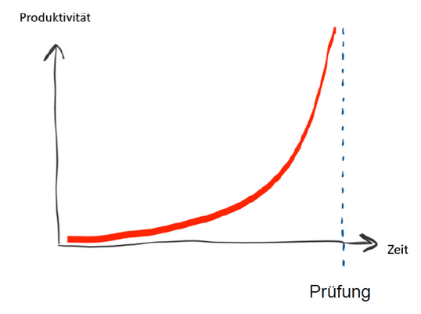
Abbildung von Nathalie Pöpel (CC BY 4.0)

Wenn die Prüfungsdeadline noch weit in der Zukunft liegt (z. B. erst am Ende des Semesters), dann beschäftigt sich jemand, der zum Aufschieben neigt, damit zu Beginn des Semesters erst einmal noch nicht. Die Produktivität (= das Lernen für die Prüfung) ist gering oder noch gar nicht vorhanden.
Und das bleibt so, bis die Deadline der Prüfung sehr nah rückt: Dann steigt der Druck, weil man weiß, dass man durchfallen wird, wenn man jetzt nicht endlich anfängt, für die Prüfung zu lernen.
Je näher also die Deadline rückt, umso größer wird der innere Druck.

Spannung und Stress steigen an und nun muss man irgendwie damit umgehen:
- Entweder setzt man sich jetzt hin und lernt. Aus der Angst vor dem Durchfallen kommt dann die Energie, um mit dem Lernen endlich beginnen zu können.
- Oder man entscheidet sich, die Prüfung auf ein späteres Semester zu verschieben. Dann weicht man dem Lernen aus und schiebt gleich die ganze Prüfung auf.
In beiden Fällen fühlt man sich letztlich nicht gut:
- Wenn man unter Zeitdruck lernen muss, ist das meist sehr stressig und man muss eventuell auch auf Lücke lernen.
- Und wenn man eine Prüfung aufschiebt, bringt das kurzfristig Erleichterung, aber dasselbe Problem tritt ein paar Monate später erneut auf, denn: Sehr häufig schieben Prokrastinierende das Lernen wieder genauso auf wie vorher und verschieben damit das Stresserleben lediglich auf später.
Neben der schlechten Stimmung kann es auch zu weiteren Problemen kommen, z. B.:
- Nicht die Leistungen bringen, zu denen man eigentlich fähig ist.
- Scheine für das BAföG-Amt nicht fristgerecht erlange.
- Den Studienabschluss nicht in der vorgenommenen Zeit schaffen.
- Uvm.

Neues Arbeitsverhalten als Ziel

Gut zu wissen: Aufschieben ist ein gelerntes Verhalten,
das man wieder verlernen kann!

Statt der roten Arbeitskurve wäre es wünschenswert, sich ab Beginn des Semesters regelmäßig mit allen Inhalten, die später abgeprüft werden, zu beschäftigen. Das Arbeitsverhalten sollte daher wie in der grünen Kurve unten aussehen:
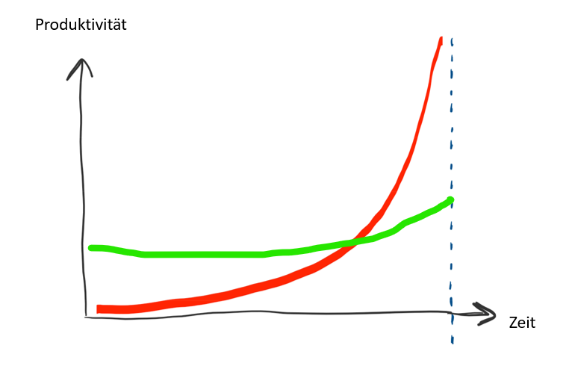
Abbildung von Nathalie Pöpel (CC BY 4.0)

Es ist von Vorteil, früh auf mittlerem Niveau mit dem Lernen und Vorbereiten der Prüfungsinhalte zu beginnen und dies kontinuierlich bis zur Deadline weiterzuführen. Kurz vor der Prüfungsdeadline steigt dann zwar kurzzeitig der benötigte Zeitaufwand an (durch das Wiederholen und intensivere Lernen), allerdings nicht mehr so stark wie beim Aufschieben (rote Kurve).
Warum ist dieses Vorgehen günstiger? Was sind die Vorteile?
Zum einen wird die Zeit vor der Prüfung dadurch weniger stressig.
Und es gibt noch einen wichtigen anderen Vorteil: Regelmäßiges Lernen in kleinen Portionen führt zu nachhaltigerem Lernen (Dunlosky, 2013).
Du behältst auf diese Weise langfristig viel mehr von dem erarbeiteten Stoff, als wenn du dir alles kurz vor einer Prüfung in den Kopf reinzuhämmern versuchst. Das erleichtert dir auf lange Sicht auch das Lernen für spätere Prüfungen und das Arbeiten an komplexeren Aufgaben wie Bachelor- und Masterarbeiten. Denn du hast dir dann schon viel mehr Grundlagen so gut erarbeitet und in deinem Gedächtnis gefestigt, dass du gleich auf einem höheren Niveau aufbauen kannst.
Wenn du mehr über effektive Lernstrategien erfahren möchtest, dann schau gern in dieses Handout hinein, dass du kostenlos auf ResearchGate downloaden kannst: Effektive Lernstrategien (Pöpel, 2020).

Nun geht es in Kapitel 2 aber mit einem Selbsttest weiter: Inwieweit bist du von Prokrastination betroffen oder nicht?


Kap. 2) Aufschieberitis: Inwieweit betrifft es dich?

Was du heute kannst besorgen, das verschiebe...stets - manchmal - nie ... auf morgen? Ein Blick in die Vergangenheit, um daraus zu lernen

Abbildung von Nadine Kunz (CC BY 4.0)

Ein persönlicher "Faktencheck"
Vielleicht bist du dir bereits darüber im Klaren, dass du wichtige Dinge aufschiebst.
Vielleicht glaubst du, dass du zum Aufschieben neigst, bist dir aber nicht sicher, ob das auch stimmt. Oder du bist neugierig, wie du im Vergleich zu anderen aufschiebst oder nicht.
In diesem Abschnitt findest du zwei Wege, um dir über dein persönliches Aufschiebeverhalten klarer zu werden:
- Mit dem Online-Selbsttest der FU Berlin kannst du in wenigen Minuten eine erste Einschätzung bekommen, inwieweit du von Prokrastination betroffen bist. Hier werden deine Antworten mit denen von tausend anderen Teilnehmenden verglichen. Zu deinen Ergebnissen erhältst du online sofort eine Rückmeldung. (Optional kannst du auch noch einen längeren Onlinetest der Universität Münster ausfüllen.)
- Im Selbstreflexions-Teil kannst du dir anhand verschiedener Fragen klarer darüber werden, was du aufschiebst und welche Konsequenzen dies bisher hatte. Zudem kannst du nun aus allen Erkenntnissen eine Quintessenz für dich ableiten.
Wir empfehlen dir, beide Wege zu bearbeiten, um so eine Grundlage für die Folgeübungen in Kapitel 3 und 4 zu erhalten.

Kurzer Online-Selbsttest (FU Berlin)
Das Ausmaß des eigenen Aufschiebens kannst du mithilfe des kurzen Online-Selbsttest zur Prokrastination der Studienberatung der FU Berlin einschätzen. Er benötigt nur wenige Minuten zur Beantwortung. Du kommst über diesen Link direkt zum Test auf der FU-Berlin-Webseite. Die Ergebnisse werden dir direkt nach dem Absenden deiner Antworten online auf der Bearbeitungs-Webseite angezeigt.

Übung 1: Selbsttest
Mache dir am besten einen Screenshot deiner Ergebnisse, den du z. B. in dein Begleitdokument mit der Übungssammlung einfügen kannst.
Füge hier z. B. einen Screenshot deines Testergebnisses ein:

Notiere dir hier bei Bedarf noch einige Aspekte zu den Ergebnissen:

Optional: Ausführlichere Online-Tests der Prokrastinationsambulanz der Uni Münster
Die Prokrastinationsambulanz der Universität Münster bietet eine längere und dadurch differenziertere Online-Testsammlung an, die noch mehr Dimensionen des Prokrastinierens erfasst.
Wenn diese Ausführlichkeit für dich interessant sein sollte, kannst du die Tests direkt auf dieser Webseite der Prokrastinationsambulanz Münster bearbeiten. Die Bearbeitung dauert ca. 25 Minuten. Auch hier erhältst du am Ende online eine individuelle Rückmeldung zu deinen Ergebnissen.

Selbstreflexion: Eigene Aufschiebemuster erkennen

Mithilfe des Selbsttests im vorherigen Abschnitt hast du dein Verhalten mit vielen anderen Befragten vergleichen können. In diesem Abschnitt geht es nun darum, dass du ganz persönlich auf dein Verhalten schaust und daraufhin abklopfst, was bei dir dazu beiträgt, dass du zum Aufschieben neigst.

Übung 2: Rückblickende Bewertung
Schau einmal auf die letzten Jahre zurück: Studium, Schule, Freizeit und Familie. Welche Vorhaben und Aufgaben, die du eigentlich umsetzten wolltest, hast du in dem einen oder anderen Bereich schon einmal oder auch regelmäßig aufgeschoben?
Es geht dabei gemäß der Definition aus Kapitel 1 um von dir geplante Tätigkeiten, die du unnötig aufgeschoben hast.
Das kann den Beginn oder die Fertigstellung einer Aufgabe betroffen haben.
Du hast diese aufgeschoben, obwohl dadurch negative Folgen für dich auftreten konnten.
Du hast stattdessen deine Zeit mit anderen Sachen verbracht, die aber nicht dringlich waren, d. h., du hattest kein Zeitproblem.
Notiere dir hier deine Beispiele:

Nun suche dir drei oder mehr deiner Beispiele aus und bewerte rückblickend, inwieweit deine Vorhaben oder deren Umsetzung für dich unklar, schwierig oder auch unangenehm waren.
Die Bewertungsskala reicht von 0 bis 5: 0 = gar nicht und 5 = extrem. Kreuze den jeweiligen zutreffenden Wert auf den Skalen an:
Was habe ich  aufgeschoben? | Inwieweit war das Vorhaben und/oder seine Umsetzung unklar für mich? | Inwieweit war das Vorhaben und/oder seine Umsetzung schwierig für mich? | Inwieweit war das Vorhaben und/oder seine Umsetzung unangenehm für mich?
 | 0---1---2---3---4---5 | 0---1---2---3---4---5 | 0---1---2---3---4---5
 | ☐ ☐ ☐ ☐ ☐ ☐ | ☐ ☐ ☐ ☐ ☐ ☐ | ☐ ☐ ☐ ☐ ☐ ☐
 | ☐ ☐ ☐ ☐ ☐ ☐ | ☐ ☐ ☐ ☐ ☐ ☐ | ☐ ☐ ☐ ☐ ☐ ☐
 | ☐ ☐ ☐ ☐ ☐ ☐ | ☐ ☐ ☐ ☐ ☐ ☐ | ☐ ☐ ☐ ☐ ☐ ☐
 | ☐ ☐ ☐ ☐ ☐ ☐ | ☐ ☐ ☐ ☐ ☐ ☐ | ☐ ☐ ☐ ☐ ☐ ☐
 | ☐ ☐ ☐ ☐ ☐ ☐ | ☐ ☐ ☐ ☐ ☐ ☐ | ☐ ☐ ☐ ☐ ☐ ☐
 | ☐ ☐ ☐ ☐ ☐ ☐ | ☐ ☐ ☐ ☐ ☐ ☐ | ☐ ☐ ☐ ☐ ☐ ☐
 | ☐ ☐ ☐ ☐ ☐ ☐ | ☐ ☐ ☐ ☐ ☐ ☐ | ☐ ☐ ☐ ☐ ☐ ☐

Reflexion: Was fällt dir auf, wenn du auf deine Bewertungen schaust?
- Zeichnet sich hier evtl. ein Muster ab, z. B., dass alle aufgeschobenen Vorhaben besonders unangenehm für dich waren?
- Oder schwierig?
- Oder vor allem unklar?
- Oder unterscheiden sich die Aufgaben und Vorhaben hier voneinander und es zeigt sich kein Muster?
Notiere hier deine Erkenntnisse:

Wenn du hier Muster erkennst, dann weißt du, worauf du bei zukünftigen Vorhaben besonders achten kannst.

In Kapitel 4 dieses Moduls findest du Übungen, damit du deine Vorhaben leichter, klarer und angenehmer gestalten kannst.
Dort kannst du dann am besten gleich zu den entsprechenden Bereichen springen und dir die Übungen als erstes ansehen. Schiebst du z. B. besonders häufig unangenehme Dinge auf, dann schaust du dir den Abschnitt "Angenehmer" als erstes an.
Wenn sich keine Muster zeigen, dann kannst du für jede Aufgabe immer wieder neu schauen, was für dich problematisch ist und in Kapitel 4 nach passende Anregungen zur Bewältigung suchen.

Übung 3: Persönliche Konsequenzen des Aufschiebens

Was waren die kurz- und langfristigen Konsequenzen des Aufschiebens deiner Vorhaben und Aufgaben oben? Bitte trage diese stichpunktartig hier ein:
Was habe ich  aufgeschoben? | Positive Konsequenzen | Negative Konsequenzen

Ziehe nun einmal Bilanz:
- In welchen Fällen hat sich das Aufschieben gelohnt?
- In welchen nicht?
- Was würdest du rückblickend anders machen, wenn du nochmal in der Situation wärst?
Notiere deine Antworten stichpunktartig hier:

Was ist die Quintessenz? Habe ich ein Problem?

Übung 4: Was ist deine persönliche Erkenntnis aus dem Ergebnis deines Selbsttests und der Selbstreflexion?

Wo siehst du dich zwischen den Polen gar nicht bis extrem von Prokrastination betroffen?
Gar nicht ☐- - - ☐- - - ☐- - - ☐- - - ☐- - - ☐ extrem betroffen
Wenn du festgestellt hast, dass du von Prokrastination betroffen bist, stellt sich die Frage, ab wann es zum Problem wird. Vielleicht hilft dir diese Beschreibung von Höcker et al. (2017), deine Situation hier weiter einzuschätzen: Problematisch wird Prokrastination, wenn dein psychisches und/oder physisches Wohlbefinden anfangen, darunter zu leiden. Das kann sich z.B. so äußern:
- Du leidest häufig unter einem schlechten Gewissen, weil du aufschiebst.
- Du erlebst wegen des Prokrastinierens häufiger Leistungseinbußen.
- Deine Gedanken kreisen oft um das Aufschieben.
- Du hast deswegen häufiger Stress mit deinem sozialen Umfeld (z. B. durch Enttäuschung von Familie und Freund*innen oder Kommiliton*innen).
- Du erlebst deswegen bereits finanzielle Einbußen oder andere Nachteile.
- Du ärgerst dich deswegen häufiger über dich und bist enttäuscht von dir selbst.
Was ist deine Einschätzung? Ist Prokrastination ein Problem für dich oder nicht? Notiere deine Gedanken dazu:

Wie du weiter mit dem Lernmaterial arbeiten kannst
- Wenn du festgestellt hast, dass du etwas oder auch stark zum Prokrastinieren neigst, dann findest du in den Folgekapiteln viele Übungen und Anregungen, um dein Verhalten ganz konkret konstruktiv zu verändern.
- Wenn du festgestellt hast, dass du kein Problem mit Prokrastinieren hast, dann ist das toll! Vielleicht magst du dir die Folgekapitel trotzdem durchlesen, denn dir werden wahrscheinlich immer wieder mal im engen Umfeld oder auch im Studium oder später in Arbeitsteams Personen begegnen, die aufschieben und dir damit Ärger oder Nachteile bereiten. Die Übungen können dir ein paar Ideen geben, wie du dir die Zusammenarbeit oder das Zusammenleben mit diesen Personen erleichtern kannst. Denn auch du kannst mithelfen, dass Absprachen für euch alle leichter, angenehmer und klarer werden oder dass die Absichten von allen Beteiligten ernsthaft sind.

Ein wichtiger Hinweis für dich, wenn du stark von Prokrastination betroffen bist
- Prokrastination kann auch zusammen mit Depressionen, ADHS, Perfektionismus-Streben, Versagensangst und anderen psychischen oder auch körperlichen Problemen und Störungen auftreten (Höcker et al., 2017; Sirois, 2022).
- In diesem Falle helfen Übungen zur Selbsthilfe nur bedingt weiter. Wichtiger ist es, die Grundprobleme anzugehen.
- Wenn du bereits weißt, dass du von einem der oben genannten Aspekte oder anderen betroffen bist, die dein Aufschiebeverhalten bedingen oder verschlimmern können, dann suche dir bitte professionelle Unterstützung. Hier kann eine psychologische Beratungsstelle an deiner Hochschule oder an deinem Wohnort eine erste Anlaufstelle sein. Oder wende dich an deinen Hausarzt oder deine Krankenkasse, um dich über Unterstützungsmöglichkeiten zu informieren.

Kap. 3) Ernsthafte Absichten bilden und Willenskraft aufbauen

Vom Wünschen übers Wollen zum Tun.

Blick nach vorne
Nachdem es im zweiten Kapitel um den Blick zurück ging, soll es in diesem Kapitel nun um den Blick nach vorne gehen.
Denn das gewohnheitsmäßige Aufschieben von unliebsamen Dingen ist ein gelerntes Verhalten, das sich verfestigt hat, ohne dass die meisten das wollten.
Durch das Aufschieben und Ausweichen auf andere Dinge wird kurzfristig die Stimmung verbessert. Dies wirkt wie ein positiver Verstärker. Steht die unliebsame Sache erneut an, dann wurde bereits die Erfahrung gemacht, dass sich das Aufschieben als angenehm erwiesen hat und schon ist man wieder dabei, sich mit anderen Dingen abzulenken. Auf diese Weise kann schnell ein ungünstiger Kreislauf entstehen (vgl. Höcker et al., 2017, S. 33ff.):
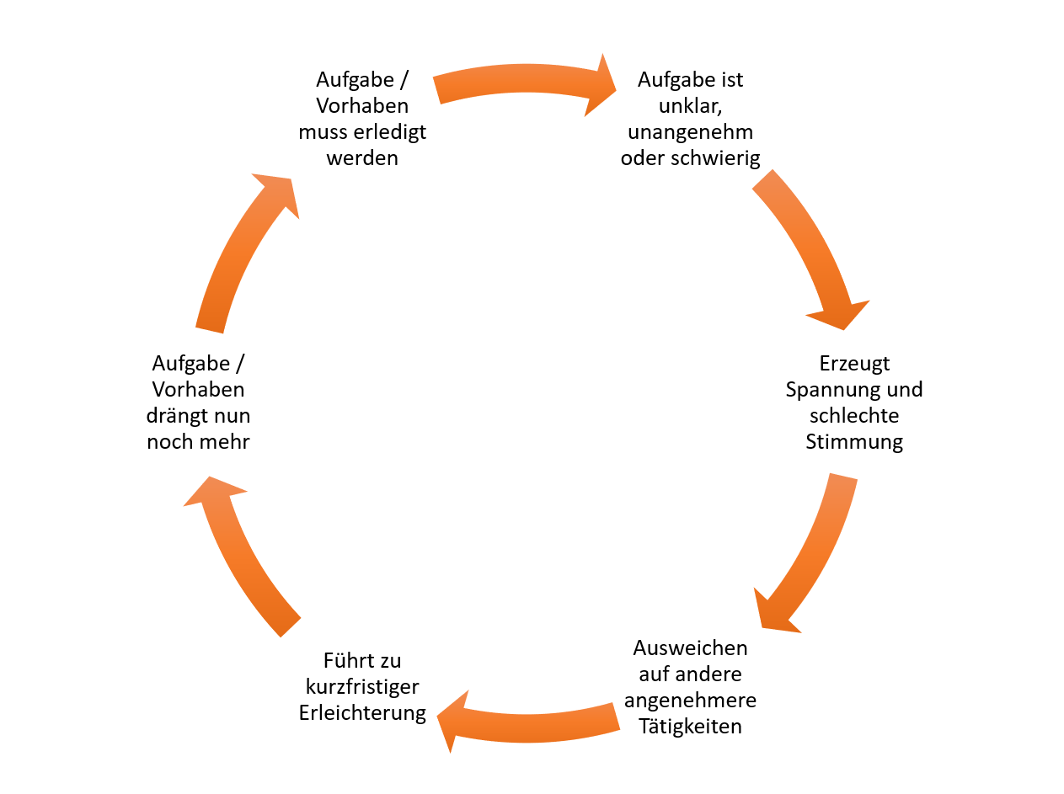
Abbildung von Nathalie Pöpel (CC BY 4.0)

Auch wenn diese Gewohnheit oft ohne Absicht entstanden ist, trägt jede*r Betroffene die Verantwortung für die negativen Folgen und das Aufrechterhalten des Verhaltens selbst.
Aufschieben ist ein gelerntes Verhalten, das wieder verlernt werden kann!

Die Verantwortung für die Veränderung liegt damit bei dir, wenn du betroffen bist, egal, wie sich dein Prokrastinationsverhalten entwickelt hat und welche „guten“ Gründe es dafür gab.
Mach dir klar, dass dich dein Umfeld unterstützen kann, damit du aus dem Kreislauf wieder herausfindest. Letztlich musst du aber selbst deine Situation so gestalten, dass du weniger aufschiebst. Du selbst bist deines Glückes Schmied*in!
Dein Fokus sollte darauf liegen, was DU alles tun kannst, um weniger aufzuschieben und mehr von dem umzusetzen, was du dir vorgenommen hast.
Gelerntes Prokrastinieren kann man durch günstigere Verhaltensweisen ersetzen:
- Im Studium bedeutet dies meist, die Semesteraufgaben von Anfang an in den Blick zu nehmen und frühzeitig anzupacken und dann kontinuierlich daran zu arbeiten oder in klaren Arbeitspaketen nacheinander abzuarbeiten.
- Es kann auch bedeuten, einen konstruktiveren Umgang mit Bewertungs- oder Prüfungsängsten für sich zu entwickeln, um diesen Situationen nicht mehr wie gewohnt auszuweichen
- Bilde ernsthafte Absichten, um weniger aufzuschieben!

Auf die Absicht kommt es an: Zwischen Silvesterwünschen und ernsthaften Plänen
Vielleicht kennst du den Spruch „Einsicht ist der erste Schritt zur Besserung“.
Beim Aufschieben kann man eher von „Absicht ist der erste Schritt zur Umsetzung“ sprechen. Dabei geht es aber um ernsthafte Absichten statt globaler Wünsche.

Ein kleiner Blick auf Vorsätze fürs neue Jahr
Vielleicht hast du das bei dir oder bei anderen schonmal mit den guten Vorsätzen zu Silvester beobachtet:
- „Dieses Jahr mach ich regelmäßig Sport!“
- „Dieses Jahr höre ich mit dem Rauchen auf!“
- „Dieses Jahr gebe ich alle meine Semester-Hausarbeiten pünktlich ab und schiebe sie nicht mehr ins Folgesemester!“
Oft sind diese Absichten nach 3-4 Wochen verpufft und man fällt in den alten Trott zurück.
Alte Gewohnheiten sind sehr robust und tauchen gerne dann wieder auf, wenn es stressig oder anstrengend wird, denn dadurch sparen wir kognitive Kapazitäten ein, die für den Umgang mit dem Stress benötigt werden (Wirz et al., 2018).

Die Wichtigkeit deiner Formulierungen für ernsthafte Absichten

Wenn du weniger aufschieben willst, dann ist es wirklich wichtig, dass du ernsthafte Absichten bildest. Hier kommt es auch auf die Wortwahl an (Höcker, et al., 2017, S. 37; Sirois, 2022, S. 202):

- "Ich möchte" ist hilfreicher als "Ich muss"
- "Ich will" wirkt stärker als "Ich möchte"
- "Ich werde" ist verbindlicher als "Ich will"
Abbildung von Nadine Kunz (CC BY 4.0)
Vergleiche mal die Wirkung dieser Formulierungsvarianten auf dich:
- Ich möchte dieses Mal früher mit dem Lernen anfangen vs. Ich muss diesmal früher mit dem Lernen anfangen
- Ich will das Referatskapitel diese Woche fertig lesen vs. Ich möchte das Referatskapitel diese Woche fertiglesen
- Ich werde das Lernvideo heute Nachmittag ab 14 Uhr ansehen vs. Ich will das Lernvideo heute Nachmittag ab 14 Uhr ansehen

Achte auf deine Formulierungen!

Motivation & Willenskraft entwickeln: WAS tue ich WOFÜR und WIE?

Motivation

Hobbies wählen wir uns in der Regel selbst. Wir verfolgen sie meist aus einem inneren Antrieb, wir sind dann durch die Tätigkeit selbst motiviert: Es macht Spaß zu skateboarden, zu tanzen, Klavier zu spielen usw. Wir verfolgen diese Dinge auch oft weiter, wenn es mal anstrengend wird, denn wir wollen uns verbessern und üben dafür. Das geht, solange es trotzdem immer noch Spaß macht.
Aber meistens sind wir im Hobby-Bereich auch keine Cracks, d. h., wir bleiben in der eigenen Komfortzone, sodass uns die Motivation nicht verloren geht. Wird ein Hobby zu schwierig oder anstrengend, verlieren wir meist auch die Lust, es weiter zu verfolgen oder pausieren, bis wir wieder Schwung haben.

Willenskraft

Nun ist es im Studium, im Job aber auch im Privaten etwas anders: Viele Aufgaben werden uns von anderen auf- oder durch entsprechende Umstände vorgegeben. Wir haben nicht immer Mitbestimmungsmöglichkeiten, ob, wie und wann wir die Aufgabe eigentlich erledigen wollen. Das kann Aufschieben begünstigen. Wir müssen uns dann selbst motivieren und Willenskraft (Volition) aufbauen (Kuhl, 2001).
Auch bei selbstgewählten Vorhaben, die uns zu schwer, zu unklar oder zu unangenehm sind, können wir Gefahr laufen, sie aufzuschieben. Denn wenn die Motivation, der Spaß an einer Sache (mal) nachlässt, dann brauchen wir auch Willenskraft, um Durchhalten zu können statt frustriert aufzugeben.

Willenskraft durch ernsthafte Absichten aufbauen

Bei allen Vorhaben, bei denen die Gefahr hoch ist, dass man sie aufschiebt, ist es hilfreich, sich neben dem WAS man damit erreichen will, auch immer das WOFÜR zu überlegen:
- WAS ist mein Ziel und WOFÜR ist es gut, dieses zu erreichen? (Auch wenn ich es mir nicht selbst ausgesucht habe, sondern es mir aufgetragen wurde?)
- Was bringt es mir mittel- und langfristig, auch wenn es kurzfristig vielleicht unangenehm für mich wird?
Dadurch machst du dir die attraktiven Seiten der Sache deutlich und das motiviert zum Durchhalten, insbesondere dann, wenn es anstrengend für dich wird.
Und wenn du dir genau überlegst, WIE du das Vorhaben angehen kannst, dann erleichtert das die Umsetzung, weil du nicht immer neu überlegen musst, was als nächstes zu tun ist:
- Wie genau setze ich meine Absicht um? Welche Schritte sind dazu nötig?
Wichtig ist eine genaue und konkrete Formulierung der drei Aspekte WAS, WOFÜR und WIE.
So wird aus einem oberflächlichen Vorsatz eine ernsthaftere Absicht.

Oberflächliche vs. ernsthafte Absichten

Zur Veranschaulichung findest du hier zwei Formulierungsbeispiele:

Oberflächlicher Silvester-Vorsatz | Ernsthafte Absicht
Ich möchte schlanker werden. Deshalb muss ich in den nächsten Wochen auf Schokolade verzichten und mehr Sport treiben! | Ich werde die nächsten 3 Monate 6 Kilo abnehmen (WAS), um wieder bequem in meine Lieblingsjeans hineinzupassen (WOFÜR).  Dazu gehe ich 2x die Woche (montags, 17 Uhr und donnerstags um 18 Uhr) schwimmen und verzichte in den 3 Monaten auf die fast täglichen Schokoladen-Snacks. Stattdessen gönne ich mit Schokolade nur noch am Wochenende (WIE).  Außerdem werde ich auf die Samstagspizza in dem Zeitraum verzichten und stattdessen einen großen gemischten Salat mit dem leckeren Joghurtdressing essen (WIE).  Pro Monat will ich 2 Kilo abnehmen, das sind 500g pro Woche (WAS).  Zur Überprüfung wiege ich mich jeden Montagmorgen vor dem Frühstück (WIE).

Oberflächlicher Semester-Vorsatz | Ernsthafte Absicht
Ich will früher mit dem Lernen für die zwei Klausuren in der letzten Semesterwoche anfangen. Dazu muss ich mich endlich mal zusammenreißen, dann geht das auch! | Ich werde dieses Semester jeweils schon 6 Wochen vor dem Klausurtermin für Germanistik 1 am 23.6. und Bio Grundlagen am 25.6. anfangen (WAS).  Das tue ich, damit ich weniger gestresst bin als die letzten Male, als ich immer eine knappe Woche vor der Klausur alles auf den letzten Drücker mit Nachschichten versucht habe zu lernen (WOFÜR).  Und ich hab dann nächstes Semester mehr Luft für die Hausarbeit in Germanistik (WOFÜR).  D. h., dass ich ab dem 8.5. konkret mit dem Lernen anfange. Ich werde mir in der Woche ab dem 1. Mai dazu als erstes für die 6 Wochen einen Zeit- und Arbeitsplan zusammenstellen (was muss ich alles lernen, was muss ich noch an Material besorgen, wann werde ich lernen, welche Inhalte werde ich wann lernen, wen kann ich bei Fragen ansprechen und mit wem möchte ich zusammen lernen?) (WIE).  Nach jeder Woche werde ich meine Pläne überprüfen und anpassen, was nicht gepasst hat. (WIE)

Ernsthafte Absichten = WAS will ich WIE WOFÜR erreichen?

Troubleshooting

Antizipieren, was dich ins Straucheln bringen kann und korrigieren, was von deinen Plänen nicht funktioniert

In den beiden vorhergehenden Beispielen hilft das konkrete Formulieren des WOFÜR, die Motivation zum Anfangen und zum Durchhalten zu fördern, das ist die Willenskraft.
Deine Willenskraft ist immer dann gefragt, wenn es schwierig oder mühsam wird, wenn du merkst, dass deine Pläne nicht hinhauen oder Unvorhergesehenes alle Pläne über den Haufen wirft. Mit Willenskraft überwindest du deinen inneren Schweinehund.
Einige Situationen, in denen dein innerer Schweinehund vermutlich auftauchen wird, kannst du schon vorab antizipieren und dir Alternativen überlegen, falls du doch mal schwach werden solltest, z. B. so:

Antizipieren (Wenn-Dann-Pläne)

Bezogen auf das obige Abnehmbeispiel:
- Wenn mir was beim Schwimmen dazwischenkommt, dann habe ich sonntags um 11 Uhr einen Nachholslot, den ich mir freihalte. Wenn ich doch unterhalb der Woche mal Schokolade nasche, weil ich schwach geworden bin, dann gehe ich sonntags um 11 Uhr zum dritten Mal schwimmen, um das wieder abzuarbeiten oder versage mir am Wochenende die Schokolade.
Bezogen auf das Lernbeispiel oben:
- Wenn ich merke, dass ich nach der ersten Woche abends mit dem Lernen unzufrieden bin, obwohl ich alles abgearbeitet habe, dann überprüfe ich, ob ich mehr Pausen brauche, um meine gute Stimmung nicht zu verlieren. Wenn mir das Lernen zu schwerfällt, dann frage ich Marie und Paul, damit sie mir helfen, indem sie mich abfragen oder sich mit mir zusammen in die Bibliothek setzen, sodass wir Fragen gegenseitig klären können. Das hatten mir die beiden ja vorher schon einmal angeboten.
Auch hier geht es wieder darum, ernsthafte Absichten zu bilden. Achte besonders darauf, konkrete Wenn-Dann-Pläne zu formulieren, denn das fördert die Umsetzung im Vergleich zu oberflächlichen Vorsätzen (Gollwitzer & Sheeran, 2006).
- "Wenn mir das Lernen zu schwerfällt, dann frage ich Marie und Paul, damit sie mir helfen" ist effektiver als "Ich suche mir Hilfe bei Lernproblemen".
Trotz guter Vorbereitungen kann es immer wieder sein, dass sich deine Pläne nicht 1:1 umsetzen lassen. Daher ist es wichtig, regelmäßig ein Monitoring durchzuführen, um zu erkennen, was gut funktioniert hat und was nicht. Daraus leitest du dann deine neuen Antizipationen und Pläne ab.

Korrigieren

Nach jedem Teilabschnitt (z. B. einem Tag oder einer Woche) überprüfst du deine Pläne und deren Umsetzung:
- Was ist gut gelungen und sollte beibehalten werden?
- Was ist nicht gut gelaufen? Woran lag das? Wie wirst du damit für die neue Planung umgehen?
- Was willst du sonst noch verändern?
Schau dir hierzu die Arbeitsbögen in dem Kapitel 4 im Abschnitt "Klarer - Klarheit über den Arbeitsverhalten: Monitoring" an.

Troubleshooting = Probleme und Lösungen antizipieren (WENN-DANN)
und Planungsfehler korrigieren.

Das tu ich doch mit Absicht!

Übung 5: Das tu ich doch mit Absicht! Was - Wofür - Wie

Schritt 1:
Schau erneut auf alle deine Lebensbereiche: Welche Vorhaben und Aufgaben schiebst du gerade auf? Welche laufen Gefahr, dass du sie zukünftig aufschiebst?
Notiere 2-3 dieser Vorhaben nachfolgend:

Schritt 2:
Überlege dir für jedes deiner oben notierten Vorhaben
- Was will ich tun? Was ist mein Ziel?
- Wofür will ich das tun? Was bringt es mir mittel- oder langfristig, mein Ziel zu erreichen, auch wenn es kurzfristig Kosten für mich hat?
- Wie genau werde ich mein Ziel erreichen? Was sind die Teilschritte und wie werde ich sie bis wann erledigen?
Für komplexerer und längerfristige Vorhaben zudem immer das Troubleshooting mit bedenken:
- Wie bereite ich mich auf mögliche willensschwache Phasen und Ablenkungen gut vor? (Antizipieren/Wenn-Dann-Pläne)
- Wie werte ich meine Teilschritte aus und stelle ggf. meine Neuplanungen um? (Korrigieren)

Nutze für diese Übung die Tabelle auf der folgenden Seite.
Hinweis: Wenn der Platz in der folgenden Tabelle nicht ausreicht, dann verwende die größere Tabellenversion, die du als Querformat am Ende dieses Dokumentes findest (siehe Anhang).

WAS | WOFÜR | WIE | Troubleshooting
Was will ich tun? Was ist mein konkretes Ziel? | Wofür will ich das tun?  Was bringt es mir mittel- oder langfristig, mein Ziel zu erreichen, auch wenn es kurzfristig Kosten für mich hat? | Wie genau werde ich mein Ziel erreichen?  Was sind die Teilschritte und wie werde ich sie bis wann erledigen? | Wie bereite ich mich auf mögliche willensschwache Phasen und Ablenkungen gut vor?  (Wenn-Dann-Pläne)  Wie werte ich meine Teilschritte aus und stelle ggf. meine Neuplanungen um?

Schritt 3:
Schaue dir deine Vorhaben an und überlege, ob es hier noch Aspekte gibt, die dir unklar, schwierig oder unangenehm sind oder typischerweise noch werden könnten. Blicke hierbei auf deine Erkenntnisse der Selbstreflexion in Kapitel 2 dieses Moduls.
Kreuze für jedes deiner Vorhaben die entsprechenden Skalenwerte in der Tabelle an:
Meine aktuellen Vorhaben | Inwieweit ist das Vorhaben und/oder seine Umsetzung aktuell unklar für mich? | Inwieweit ist das Vorhaben und/oder seine Umsetzung aktuell schwierig für mich? | Inwieweit ist das Vorhaben und/oder seine Umsetzung aktuell unangenehm für mich?
 | 0---1---2---3---4---5 | 0---1---2---3---4---5 | 0---1---2---3---4---5
 | ☐ ☐ ☐ ☐ ☐ ☐ | ☐ ☐ ☐ ☐ ☐ ☐ | ☐ ☐ ☐ ☐ ☐ ☐
 | ☐ ☐ ☐ ☐ ☐ ☐ | ☐ ☐ ☐ ☐ ☐ ☐ | ☐ ☐ ☐ ☐ ☐ ☐
 | ☐ ☐ ☐ ☐ ☐ ☐ | ☐ ☐ ☐ ☐ ☐ ☐ | ☐ ☐ ☐ ☐ ☐ ☐

Einige erschwerende Aspekte, die aus dem Schwierigen, Unklaren oder dem Unangenehmen resultieren können, hast du evtl. schon im Teil des antizipativen Troubleshootings oben mitbedacht.
Du kannst den Troubleshooting-Teil noch bei Bedarf weiter ergänzen. Dies kann sinnvoll sein, wenn du dir die Übungen und Tipps in Kapitel 4 angesehen hast, die dir helfen können, deine Vorhaben angenehmer, leichter und klarer zu gestalten.

Kap. 4) Klarer - Leichter - Angenehmer: Übungen, um weniger zu prokrastinieren

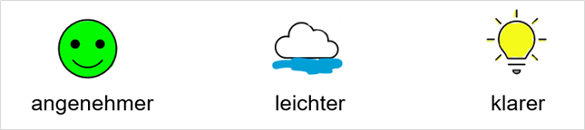
Abbildung von Nathalie Pöpel (CC BY 4.0)

Ab hier beginnt der optionale Teil des Lernmaterials! Du musst nicht alle Übungen bearbeiten. Schau dir am besten alle einmal an und suche dir die heraus, die dir am sinnvollsten für dich und deine aktuellen Vorhaben erscheinen.
Im vorherigen Kapitel ging es um die Wichtigkeit von ernsthaften Absichten als ersten Schritt, um weniger aufzuschieben. Denn wenn du dir ernsthaft etwas vornimmst, dann hast du mehr innere Bereitschaft zur Umsetzung aufgebaut.
Durch das antizipierende Troubleshooting hast du mehr Willenskraft, um dein Ziel bei Ablenkungen und durch Tiefs hindurch weiter zu verfolgen.
In diesem Kapitel stellen wir dir nun Tipps und Übungen vor, mit denen du deine Vorhaben und Umsetzungsphasen klarer, leichter und angenehmer gestalten kannst. Dies ist wichtig, da Menschen besonders bei unklaren, schwierigen oder unangenehmen Vorhaben zum Aufschieben neigen (vgl. Kapitel 1).
Wirf an dieser Stelle gerne noch einen Blick zurück auf Übung 2 in Kapitel 2, in der du bewertet hast, inwieweit frühere aufgeschobene Aufgaben für dich schwierig, unangenehm oder unklar waren.
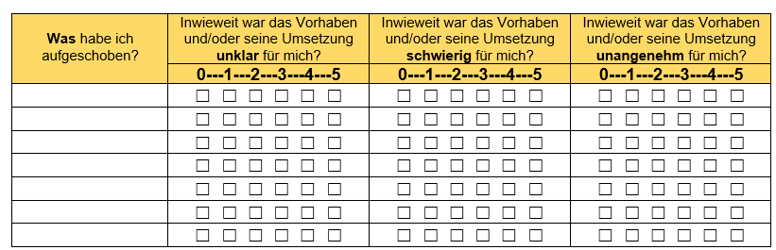
Abbildung von Nathalie Pöpel (CC BY 4.0)
Wenn hier Muster auftreten, dann schau dir die korrespondierenden Abschnitte in diesem Kapitel als erstes an.
Frag dich immer: Was hilft mir, mein Vorhaben klarer, leichter oder angenehmer zu gestalten, damit ich es anpacke?


Klarer
Dieser Abschnitt bietet Übungen, um Aufgaben und Vorhaben klarer gestalten zu können: Klarheit durch Aufgabenreflexion, Materialorganisation, Vorbereitung von Sprechstundenterminen, Erstellung von Zeitplänen mit Teilaufgaben und Priorisierungen sowie Klarheit durch Monitoring des Arbeitsverhaltens.
Abbildung von Nathalie Pöpel (CC BY 4.0)

Wie kannst du Vorhaben und ihre Umsetzung klarer für dich gestalten?
Wirf einen Blick auf deine aktuellen Vorhaben: Erkennst du dort Aspekte, die dir unklar sind?
Vielleicht kann dir eine der untenstehenden Anregungen weiterhelfen, mehr Klarheit zu schaffen.

Klarheit bezüglich einer Aufgabe schaffen

Übung 6: Aufgabenklarheit

Hierfür reflektierst du die Aufgabenstellung und schreibst alles auf, was dir spontan dazu einfällt.
Suche dir zur Übung eine Aufgabe aus und folge den Leitfragen unten.
Es geht nicht darum, dass du alle bestehenden Unklarheiten bis zum letzten Punkt klärst, bevor du loslegst. Kläre so viel, dass die Aufgabe oder das Vorhaben für dich bewältigbar werden (Sirois, 2022, S. 234ff).

Schreib alles auf, was dir spontan dazu einfällt:
- Um welche Aufgabe geht es?

- Verstehe ich die Aufgabe? Weiß ich, was ich inhaltlich tun muss? Wenn nicht: Wen muss und kann ich zur Klärung fragen?

- Ist mir klar, was ich formal bis wann zur Erledigung der Aufgabe tun muss? Wenn nicht: Was kann ich tun, um an diese Informationen zu kommen? Wer kann mir zuverlässig hierzu Auskunft geben?

- Habe ich bereits alle Informationen, Materialien und Voraussetzungen für die Umsetzung der Aufgabe? Wenn nicht: Was genau fehlt mir und wo und wie bekomme ich diese?

Sprechstunden zur Klärung nutzen

Gerade bei komplexeren Aufgaben wie einer Haus- Bachelor- oder Masterarbeit wirst du sicher zur Klärung der Fragestellungen und der Umsetzung mehrfach in die Sprechstunde deiner betreuenden Lehrperson gehen.
Aber auch bei semesterbegleitenden anderen Aufgaben, bei denen du Unklarheit erlebst, kannst du in der Regel die Sprechstunde zur Klärung nutzen.
Damit deine Ansprechperson dir zielführend weiterhelfen kann, ist es sinnvoll, sich gut auf einen solchen Sprechstunden-Termin vorzubereiten.
Auf dieser Infokarte von Friedewold et al. (2018) findest du Tipps und Hinweise, wie du dich vorbereiten kannst. Nicht alle Punkte werden für dich relevant sein. Such dir die aus, die für deine Situation passen und ergänze die Sammlung gerne um weitere Aspekte für dich.
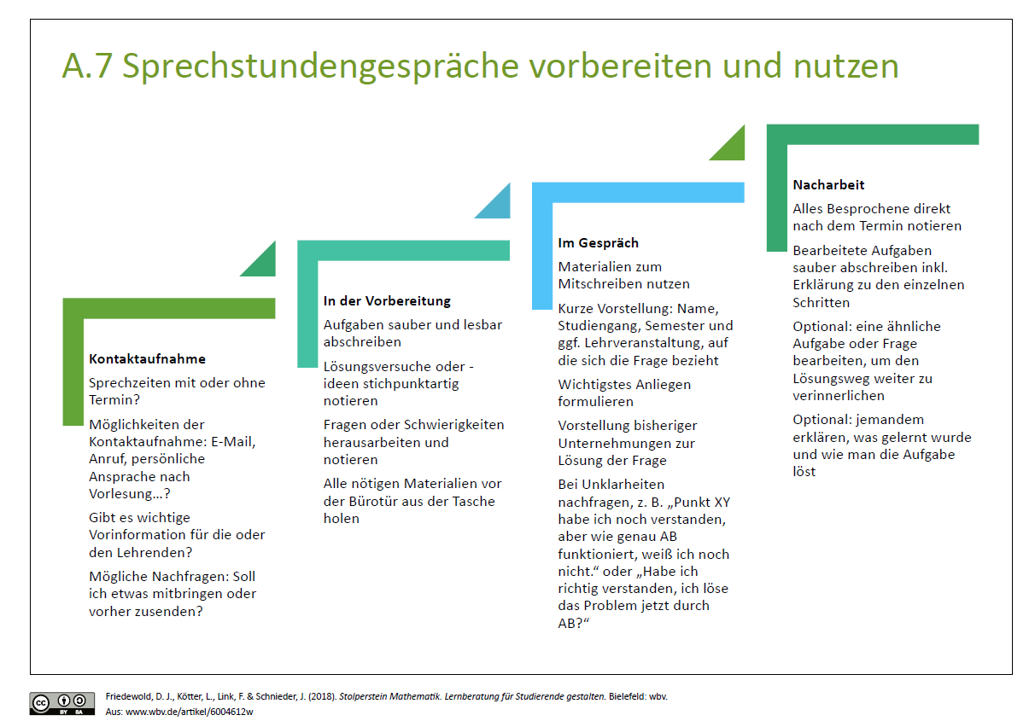
Abbildung von D. J. Friedewold, L. Kötter, F. Link & J. Schnieder (2018) (CC BY SA)

Klarheit für die Umsetzung:

Übung 7: Material organisieren

In dieser Übung geht es darum, sich einen Überblick über alle Materialien zu verschaffen, die für die Umsetzung des Vorhabens bedeutsam sind.
Der Zweck ist, dass du nicht plötzlich ausgebremst wirst, weil dir wichtige Unterlagen oder Arbeitsmittel fehlen, um weiterzumachen.

Suche dir ein aktuelles Vorhaben aus und stelle dir im Vorfeld folgende Leitfragen (angelehnt an Friedewold et al., 2018):

Leitfragen | Antworten
Welches Lernmaterial benötige ich für die Umsetzung meines Vorhabens?
Inhaltliches Material wie Bücher, Fachartikel, Mitschriften, Vorlesungsfolien, Anleitungen usw.
Was habe ich schon und wo sind die Materialien?
Was benötige ich noch? Womit lerne ich gerne und gut und wie bekomme ich die Materialien?

Welches Arbeits- und Organisationsmaterial benötige ich für die Umsetzung meines Vorhabens?
Papier, Laptop, spezielle Software, Karteikarten, Pinnwand, Zeitplaner, Arbeitsplatz usw.
Was habe ich schon und wo sind die Materialien?
Was benötige ich noch und wie bekomme ich die Materialien?

In diesem Beispiel von Friedewold et al. (2018) werden ähnliche Leitfragen bzgl. des Mathelernens angewendet. Übertrage die Fragen gerne auf dein eigenes Lern- oder Arbeitsvorhaben:
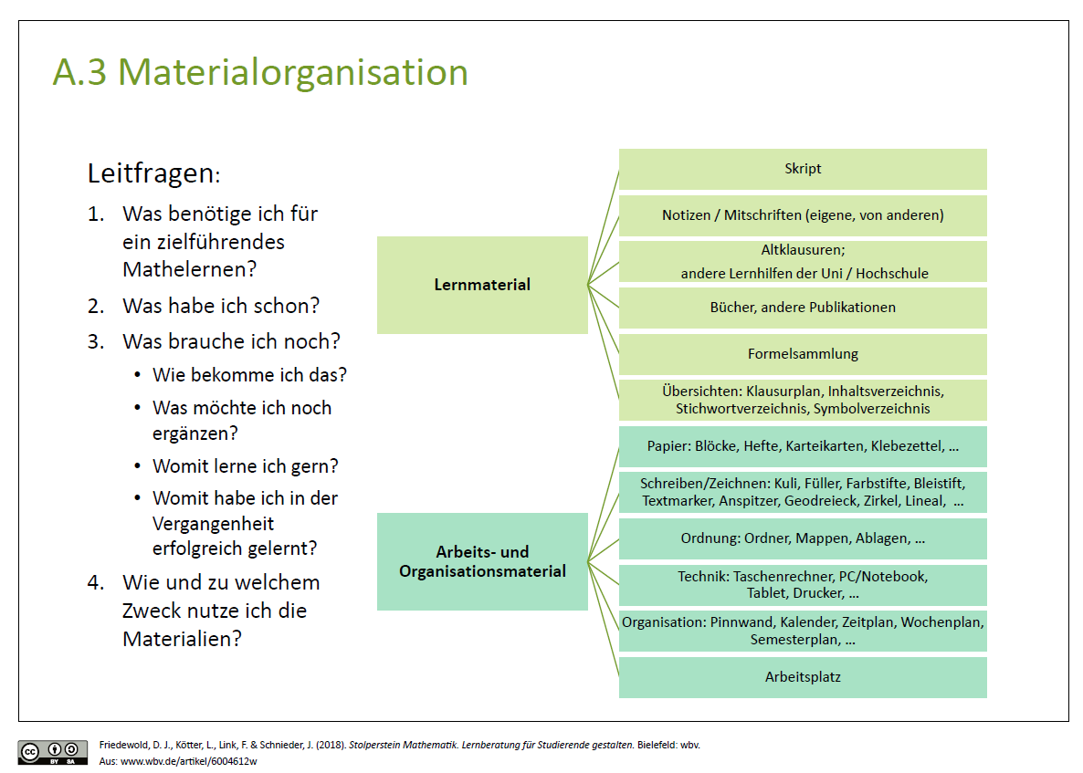
Abbildung von D. J. Friedewold, L. Kötter, F. Link & J. Schnieder (2018) (CC BY SA)

Klarheit für die Umsetzung: Teilaufgaben und Prioritäten

Übung 8: Arbeitsplanung mithilfe von Teilaufgaben und Priorisierung

In diesem Tipp geht es um Übungen aus dem Zeitmanagement. Für die Umsetzung von einem Vorhaben ist es häufig hilfreich, wenn du es in Teilziele und Teilaufgaben runterbrichst und diese dann priorisierst. Dadurch hast du immer einen Überblick, was alles zu tun ist und wie weit du mit der Umsetzung bereits gekommen bist.
Schritt für Schritt zum Ziel
1. Schritt: Verschaffe dir einen Überblick über alle Teilziele und Teilaufgaben, die zur Umsetzung deines Vorhabens gehören. Schreibe alle Aufgaben auf, die du zum aktuellen Zeitpunkt schon runterbrechen kannst. Versuche auch schon die zeitliche Länge für jeden Teilschritt abzuschätzen.
2. Schritt: Bestimme die zeitlichen und die inhaltlichen Prioritäten für alle Teilaufgaben.
- Ein Beispiel für inhaltliche Prioritätensetzung: Das Beschaffen und Lesen der Haupttexte für ein Referat sollte an erster Stelle stehen, weil sich daraus dann z. B. Fragen ergeben können, für die du noch neue Literaturrecherchen durchführen musst. Spezialaspekte solltest du erst recherchieren, wenn du die Hauptliteratur ausgewertet hast und eine Gliederung für dein Referat feststeht.
- Ein Beispiel für zeitliche Prioritätensetzung: Bestimmte Hausarbeitsteile kannst du erst schreiben, wenn du die Primärliteratur hast. Die Gliederung der Arbeit kann aber auch ohne die Literatur bereits angefangen werden, ebenso ein Literaturverzeichnis.
- Ein Tipp: Wenn dir das Priorisieren schwerfällt, dann mach dich mit dem Eisenhower-Prinzip vertraut. Auf dieser Seite der Universität Paderborn findest du Beispiele und Anregungen zur Priorisierung nach Eisenhower, die du jeden Tag anwenden kannst.
3. Schritt: Erstelle nun deinen konkreten Arbeitsplan mit allen priorisierten Teilaufgaben. Dabei planst du rückwärts vom Termin der Fertigstellung (Deadline) aus:

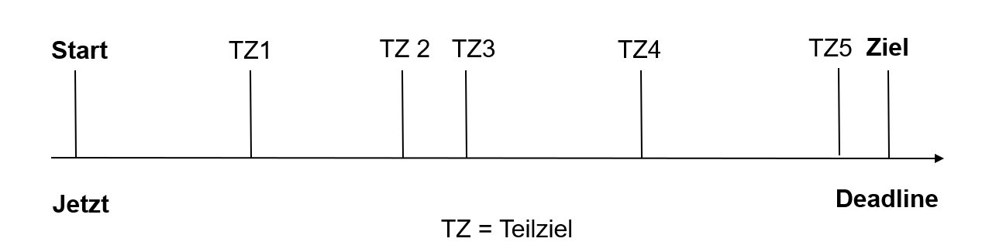
Abbildung von Nathalie Pöpel (CC BY 4.0)

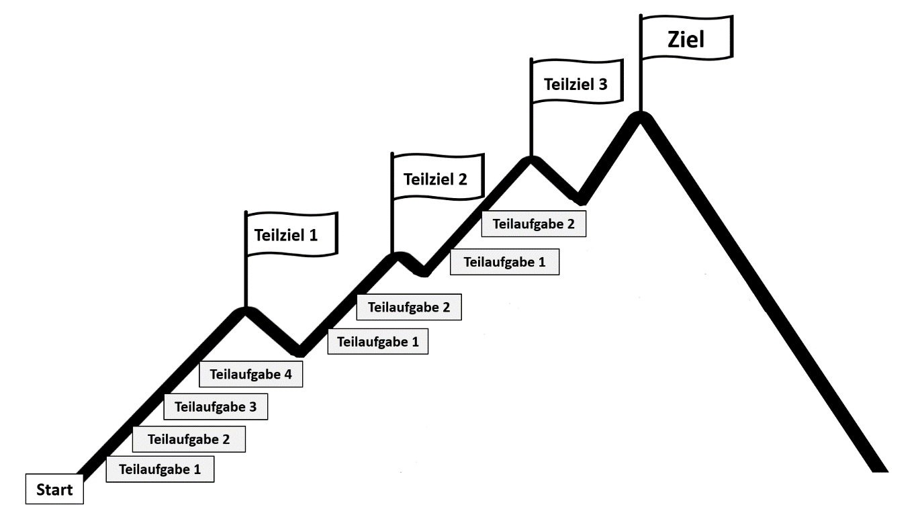
Abbildung von Nathalie Pöpel (CC BY 4.0)

Ein Beispiel
Wenn ein Referat bis zum 30.6. vorzubereiten ist (Deadline & Ziel), dann könnten dies die Arbeitsschritte in 5 groben Teilzielen (TZ) sein:
- Start (24.05.)
- TZ 1 (03.06.) = Texte für Referatsthema recherchieren
- TZ 2 (10.06.) = Texte lesen und exzerpieren
- TZ 3 (13.06.) = Gliederung und Referatsschwerpunkte in Sprechstunde präsentieren
- TZ 4 (20.06) = Überarbeitung und erneute Rücksprache mit Lehrperson
- TZ 5 (28.06.) = Weitere Überarbeitung und Referat für Präsentation durchsprechen, ggf. Änderungen und Kürzungen vornehmen
- Ziel (30.06.) = Referat halten
Die Teilaufgaben innerhalb der Teilzielabschnitte sortierst du dann nach Prioritätsstatus in deine Monats-, Wochen- und Tagespläne ein.
Achte darauf, dass du immer genügend Pausen sowie Zeitpuffer für Unvorhergesehenes einplanst.
Mithilfe des auf der kommende Seite bereitgestellten Planungsbogens kannst du diese konkrete Planung für deine eigenen Projekte und Vorhaben machen.
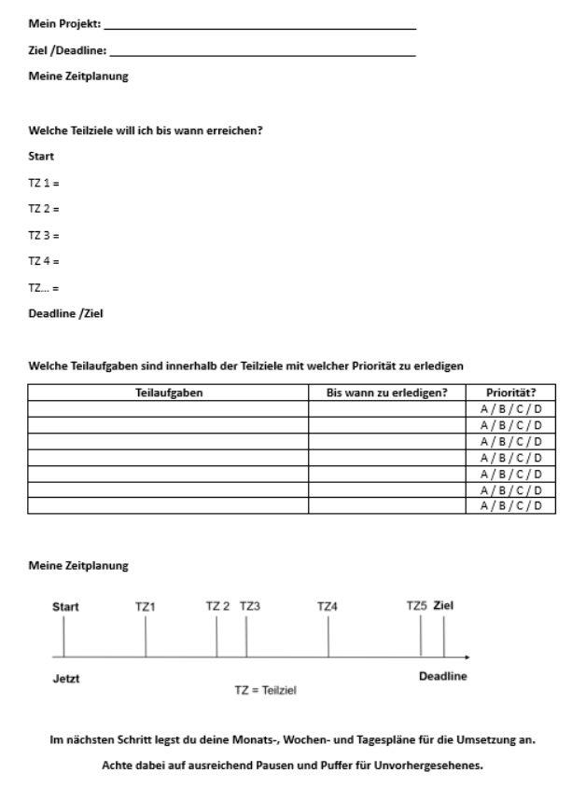
Abbildung von Nathalie Pöpel (CC BY 4.0)

Projektplanungsbogen
Mein Projekt:
Ziel /Deadline:

Welche Teilziele will ich bis wann erreichen?
Start
TZ 1 =
TZ 2 =
TZ 3 =
TZ 4 =
TZ… =
Deadline /Ziel

Welche Teilaufgaben sind innerhalb der Teilziele mit welcher Priorität zu erledigen?
Teilaufgaben | Bis wann zu erledigen? | Priorität (A / B / C / D) ?

Meine Zeitplanung:
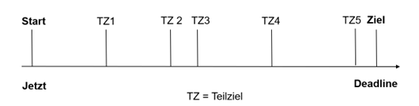
Im nächsten Schritt legst du deine Monats-, Wochen- und Tagespläne für die Umsetzung an.
Achte dabei auf ausreichend Pausen und Puffer für Unvorhergesehenes.

Lernplanung zur Prüfungsvorbereitung
In dem Beispiel von Friedewold et al. (2018) unten siehst du, wie die Lernplanung für eine Prüfung unter Berücksichtigung von inhaltlichen Teilaufgaben und Priorisierungen aussehen kann. Mithilfe der Leitfragen erlangst du Klarheit darüber, wo du im Lernprozess stehst und was du als nächstes tun solltest, um dich bis zur Prüfungsdeadline gut vorzubereiten:
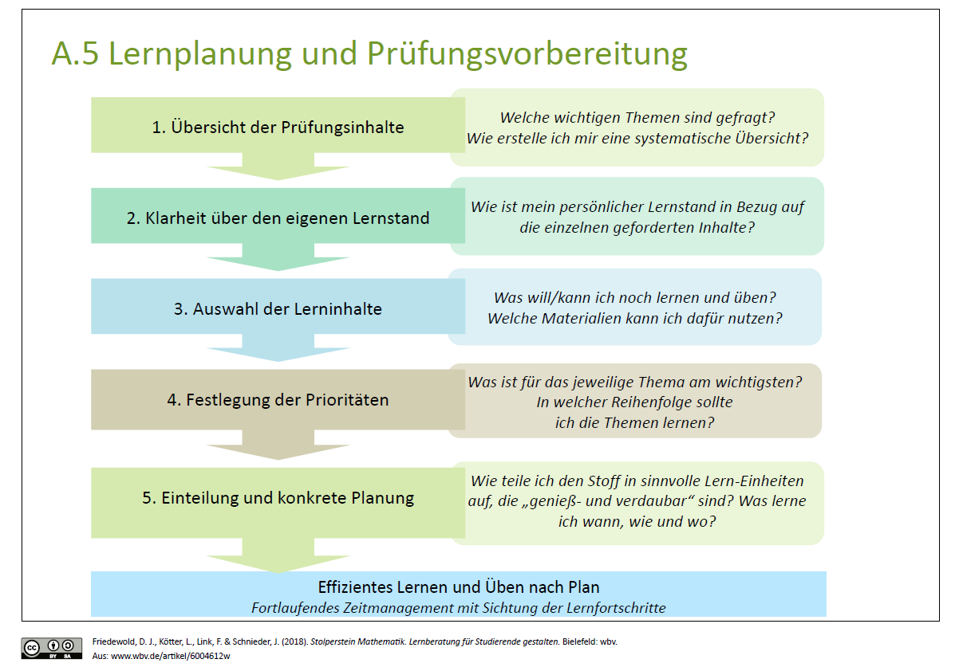
Abbildung von D. J. Friedewold, L. Kötter, F. Link & J. Schnieder (2018) (CC BY SA)

Klarheit über dein Arbeitsverhalten: Monitoring

Übung 9: Monitoring deines Arbeitsverhaltens
In den vorhergehenden Abschnitten zur Klarheit ging es vor allem um Vorbereitungen, um deine Vorhaben besser umsetzen zu können. Hier geht es nun um das Auswerten deines Arbeitsverhaltens. Dies nennt man auch Monitoring und Controlling: Eine bewusste Beobachtung und Auswertung dessen, was du von deinen Plänen tatsächlich umgesetzt hast. Das ist wichtig, um im Umsetzungsprozess deine Planungen anpassen zu können, wenn du sie nicht einhalten konntest.
Jedes Monitoring hilft dir dabei, weiter zu lernen, was dich beim Arbeiten hemmt und was gut funktioniert. Dies kannst du zu verschiedenen Zeitpunkten tun:
- nach einer Arbeitseinheit
- nach einem Arbeitstag
- nach einer Arbeitswoche
- nach einem Arbeitsmonat usw.
Du kannst dafür den auf den folgenden zwei Seiten eingefügten Monitoringbogen von Pöpel & Raestrup (2019) nutzen. Du kannst ihn auch gerne für deine Zwecke individuell anpassen, indem du dir die Docx-Vorlage hier über Researchgate kostenlos herunterlädst.

Evaluation nach einer Arbeitseinheit / einem Arbeitstag
(angelehnt an Höcker et al., 2017)

Auswertung meines Arbeitsverhaltens Datum:

- Planung
Was wollte ich heute inhaltlich erarbeiten:
Wann wollte ich arbeiten:
- Tatsächliche Arbeit
Wie viel % von dem Vorgenommenen habe ich tatsächlich geschafft? %
Falls nicht gearbeitet wurde, weiter mit Frage 3
Wie ging es mir beim Arbeiten? Gedanken, Gefühle und körperliches Befinden:

Was ist mir in dieser Arbeitseinheit (AE)  wie gelungen? | gar nicht gelungen | etwas gelungen | gut gelungen | sehr gut gelungen
Mein Arbeitsergebnis dieser AE ist | ☐ | ☐ | ☐ | ☐
Pünktlich mit dem Arbeiten anzufangen ist mir | ☐ | ☐ | ☐ | ☐
Mich zu konzentrieren ist mir | ☐ | ☐ | ☐ | ☐
Durchhalten während der AE ist mir | ☐ | ☐ | ☐ | ☐

- Ablenkungen
Falls es Abweichungen vom Arbeitsplan gab – womit habe ich meine Zeit verbracht? (z.B. unerwartetem Besuch, Unwohlsein, Einkäufe, Internet, Social Media, Verquatschen, Sport, anders).

Wie viel Zeit ist mir durch Unterbrechungen oder Aufschub verloren gegangen? Ca. Minuten
- Hätte ich diese Ablenkungen und Unterbrechungen durch mehr Disziplin vermeiden können?
☐Nein ☐Ja / ☐evtl. => Wann hätte ich anders mit den Ablenkungen umgehen können?

- Wie zufrieden bin ich mit dem Arbeitsprozess und dem Arbeitsergebnis dieser AE insgesamt?

- Was will ich in der nächsten AE anders machen? Wie werde ich dafür sorgen, dass ich das auch tatsächlich tue? Wer oder was kann mich dabei unterstützen?

Evaluation des Arbeitsverhaltens nach der Woche
Was habe ich diese Woche tatsächlich gelernt? Was weiß ich jetzt mehr, was verstehe ich jetzt besser?
Woran mache ich das fest?

Was habe ich diese Woche (noch) nicht verstanden? Was davon ist prüfungsrelevant?
Was davon ist mir wichtig zu wissen?

Wie kann ich diese Verständnislücken schließen?

Was werde ich in der kommenden Woche beim Lernen anders machen? Was gewinne ich dadurch?
Was kostet es mich vielleicht auch?

Was war für mich sonst noch diese Woche beim Lernen wichtig?


Leichter
Hier findest du Übungen, die dir die Umsetzung deiner Vorhaben und Aufgaben erleichtern helfen: Arbeitsroutinen entwickeln, Ablenkungen minimieren, mit Zeitrestriktionen arbeiten und Pausenmanagement.

Abbildung von Nathalie Pöpel (CC BY 4.0)
Wie kannst du Vorhaben und ihre Umsetzung leichter für dich gestalten?
Wirf einen Blick auf deine aktuellen Vorhaben: Erkennst du da Aspekte, die dir schwierig erscheinen?
Vielleicht kann dir eine der untenstehenden Anregungen weiterhelfen, die Umsetzung deines Vorhabens leichter zu gestalten.

Arbeitsroutinen entwickeln

Arbeits- und Lernroutinen können dir dabei helfen, nicht jeden Tag oder alle paar Stunden neu entscheiden zu müssen, ob du jetzt doch mit dem Lernen beginnst oder erstmal die Wäsche machst oder schwimmen gehst oder oder oder.
Arbeitsroutinen helfen kognitive Ressourcen zu schonen, da du dann nicht jeden Tag neu entscheiden musst, ob, wann, was und wie du arbeiten wirst.

Da im Studium jedes Semester und meist auch jede Semesterferien etwas anders aussehen, lohnt es sich, alle drei Monate neue Arbeitspläne mit Lernroutinen zu entwickeln, die zum aktuellen Studienabschnitt passen (Vorlesungszeit vs. vorlesungsfreie Zeit mit und ohne Jobs oder Urlaub).

Übung 10: Arbeitszeitroutinen realistisch planen

Arbeitsroutinen beziehen sich z. B. auf festgelegte Zeiträume:
- Zeiten, in denen du lernst
- Zeiten, in denen du arbeitest
- Zeiten, in denen du bewusst nicht arbeitest (Freizeit und Erholung)

Bei der Planung von Selbstlerneinheiten ist es wichtig, die Planung realistisch zu gestalten:
- Lass dir genug Raum für Pausen und Erholung zwischen Terminen.
- Arbeite bitte nicht bis zur Erschöpfung, sondern achte darauf, dass du vorher aufhörst, wenn du dich noch gut und fit fühlst. Wenn du bis zur Erschöpfung arbeitest, dann bleibt dir das eher in Erinnerung als die geleistete Arbeit, was eher demotiviert.
Ganz konkret:
- Wenn du z. B. 60 Minuten Selbstlernen einplanst, dann fülle hier möglichst nur 40 Minuten mit konkreten Arbeitsaufgaben.
- Lass dir 20 Minuten Puffer für Unvorhergesehenes und kleine Zwischenpausen beim Lernen.
Trage nun deine aktuellen Wochentermine inkl. Selbstlernphasen in den Wochenplan und überprüfe, ob du hier genug Zeit für Pausen und Erholung eingeplant hast (größere Vorlage im Anhang).

Zeit | Montag | Dienstag | Mittwoch | Donnerstag | Freitag | Samstag | Sonntag
6-8
8-10
10-12
12-14
14-16
16-18
18-20
20-22

Wichtig ist hier auch, dass du diese Selbstarbeitsphasen mit ernsthaften Absichten angehst:
- Wenn ich mittwochs mit der Vorlesung Grundlagen Werkstofftechnik fertig bin, dann gönne ich mir 30 Minuten Pause in der Mensa am Campus.
- Wenn es 16:30 Uhr ist, dann gehe ich rüber in die Bibliothek und arbeite dort bis 17:30 Uhr an den Übungsaufgaben für das Tutorium Informatik am Donnerstag.
Planungsbeispiele
Wie eine Semester- und Wochenplanung gestaltet werden kann, siehst du in den beiden nachfolgenden Abbildung von Friedewold et al. (2018). Hier ist das im Wintersemester mit allen wichtigen Terminen in einem Jahreskalender abgebildet:
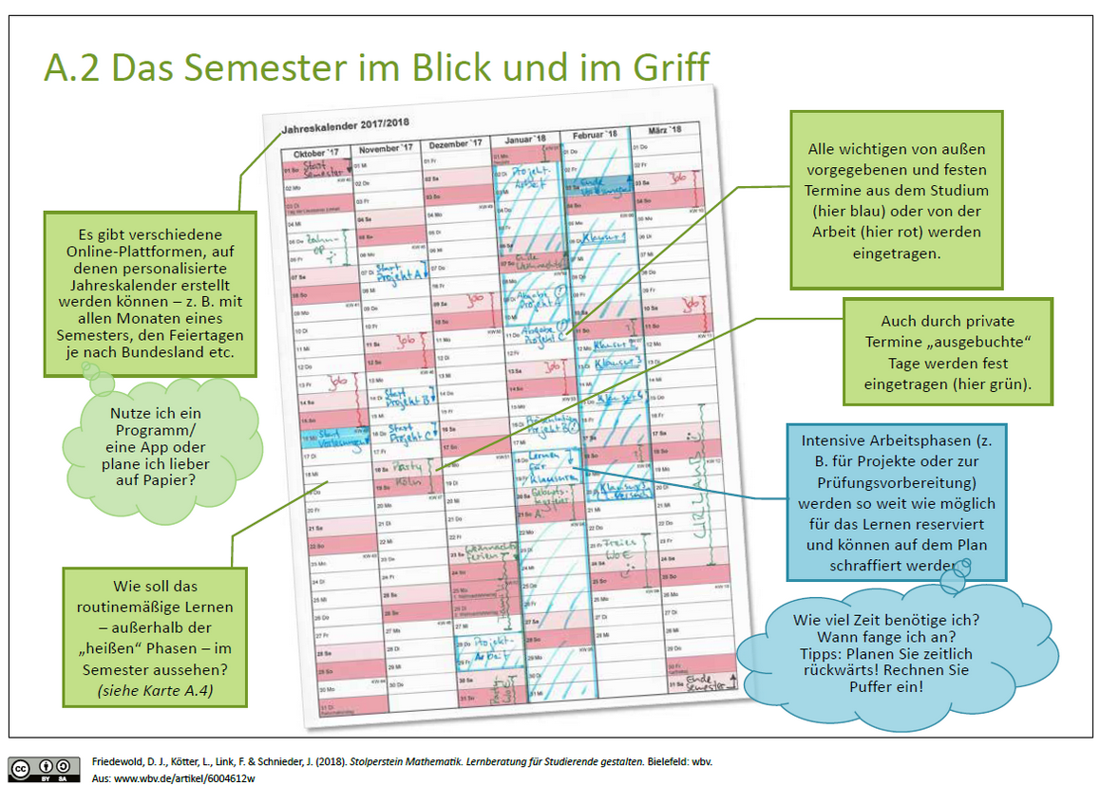
Abbildung von D. J. Friedewold, L. Kötter, F. Link & J. Schnieder (2018) (CC BY SA)
In diesem Wochenplan sind bereits alle Semesterveranstaltungen und private Termine eingetragen. Im nächsten Schritt würden hier Selbstlern-Einheiten in die freien Slots notiert werden:
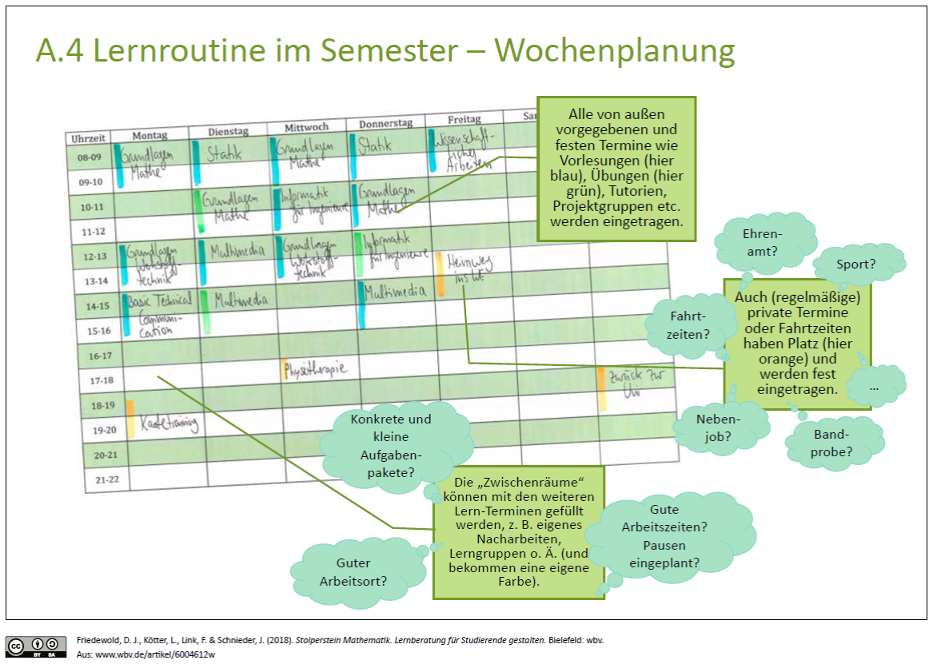
Abbildung von D. J. Friedewold, L. Kötter, F. Link & J. Schnieder (2018) (CC BY SA)

Übung 11: Individuelle Routinen & Rituale entwickeln

Du kannst dir auch weitere Routinen und Rituale überlegen, die den Übergang zum Arbeiten oder zurück in deine Freizeit markieren, z. B.:
- Zum Start meiner Lernphase schalte ich immer erst das Smartphone aus und sortiere meine Unterlagen auf dem Schreibtisch zum Arbeiten.
- Wenn ich um 9 Uhr meine Lernphase starte, stelle ich zuvor um 8:55 Uhr mein Lieblingslied an. Wenn es zu Ende ist, setzte ich mich an den Schreibtisch und lege los.
- Als Übergang zur Arbeitsphase trinke ich immer eine Tasse meines Lieblingstees - dann geht es los.
- Nach jeder Pause mache ich 1 Minute eine Atemübung, um mich zu fokussieren und innerlich auf das Weiterlernen einzustellen.
- Nach dem Ende meiner Arbeitseinheit lege ich alle Arbeitsunterlagen in den Schrank zurück und dehne Schultern und Nacken für 5 Minuten. Dann ist Feierabend.
Höcker et al. (2017, S. 91) empfehlen nur solche Handlungen als Rituale auszuwählen, die ein natürliches Ende haben:
- Das Trinken einer Tasse Tee oder die Unterlagen auf dem Schreibtisch für das Arbeiten zu sortieren sind Beispiele dafür.
- Fernsehen oder Internetsurfen eigenen sich nicht, weil man hier schnell hängen bleiben kann und dann wieder mit Willenskraft entschieden muss, aufzuhören.
Außerdem sollte ein Ritual maximal 10 Minuten dauern (ebd.).
Notiere hier Ideen für Routinen und Rituale für dich:

Arbeitszeiten begrenzen

Übung 12: Arbeitszeitrestriktion

Bei der Arbeitszeitrestriktion wird die Zeit radikal begrenzt, in der du arbeitest oder lernst.
Nach Ablauf des Zeitfensters darfst du nicht mehr an deinem Vorhaben weiterarbeiten (Höcker et al., 2018).
Klingt irgendwie paradox, oder? Eigentlich schiebst du auf, nun sollst du dir nur wenig vornehmen und darfst danach nicht weiterarbeiten?! Doch genau dies funktioniert, wie Studien zeigen (vgl. ebd., S. 67). Durch die Verknappung von Arbeitszeit wird sie kostbarer.
Statt zu denken "Ach, heute MUSS ich aber noch lernen" oder "Ach, ich hab ja noch den ganzen Tag Zeit, kann ja auch später noch lernen", wird durch die Arbeitszeitrestriktion der Zeitpunkt und der Zeitraum genau festgelegt, so dass der Gedanke sich eher zu "Ab 10 Uhr darf ich 45 Minuten bis 10:45 Uhr arbeiten, dann erst wieder um 14 Uhr weitere 45 Minuten" wandelt.
Dieses Vorgehen hilft auch, zwischen Arbeit und Freizeit klar zu trennen.
Höcker et al. empfehlen Folgendes:
- Zwei Arbeitseinheiten pro Tag planen, die möglichst in deinen Leistungshochphasen liegen sollten.
  - Eulentypen bevorzugen vielleicht eher Termine am späten Vormittag, Nachmittag oder Abend.
  - Lerchen sind wahrscheinlich eher um 6 Uhr morgens oder am Vormittag fit.
- Zu Beginn können Einheiten recht kurz sein, es reichen z. B. 20 Minuten zum Start.
  - Nach den 20 Minuten musst du aber unbedingt aufhören mit dem Lernen oder Arbeiten, egal, ob du gerade gut im Arbeiten bist oder nicht.
  - Falls du dich fragst, was man in nur 20 Minuten schaffen kann:
    - Mehr, als wenn man tagein tagaus das Arbeiten an einer Aufgabe immer wieder verschiebt oder nur sporadisch was dafür tut.
    - Lieber 5x die Woche 2x 20 Minuten effizient am Vorhaben arbeiten als vielleicht 2 Stunden an irgendeinem Tag in der Woche, weil man sich dazu aufraffen konnte.
- Zwischen den Arbeitszeiteinheiten sollen mindestens 20 Minuten Pause liegen (ebd., S. 68).
Probieren geht über Studieren: Suche dir ein Vorhaben aus und probiere die Technik aus.
Planung:
- Fange mit einer realistischen Zeit an: z.B. 20 Minuten, wenn du große Schwierigkeiten mit Aufschieben hast. Längere Zeiten, wenn du nicht ganz so große Schwierigkeiten hast.
- Plane 2 restriktive Arbeitseinheiten pro Tag, möglichst in Phasen, in denen du leistungsfähig bist.
- Achte auf mindestens 20 Minuten Pause zwischen den Arbeitseinheiten.
Umsetzung:
- Wichtig ist, dass du wirklich aufhörst, wenn die Zeit um ist: Sachen wegräumen und Pause machen oder mit deinem Freizeitteil oder anderen To Dos deines Tages starten.
- Wenn das gut läuft und du die Zeitfenster einhältst und arbeitest, dann erhöhe die Arbeitszeit in der darauffolgenden Woche (z. B. 2x 30 oder 2x 40 Minuten). So kannst du eine regelmäßige Arbeitsroutine entwickeln und die Arbeitszeit langsam steigern. Du kannst die Zeit auch wieder verkürzen, wenn du merkst, dass die Arbeitsfenster zu lang für dich sind.
- Werte nach ein paar Tagen deine Erfahrungen mit der Arbeitszeitrestriktion aus:
Das hat mir gut gefallen:

Das hat mir nicht so gut gefallen:

Mein Gesamtfazit:

Übung 13: Pomodoro - die Tomaten-Technik

Bei der Tomaten-Technik geht es auch um Arbeitszeitrestriktionen in Kombination mit festen Pausen.
Hier werden mehrere Arbeitszeit-Fenster nacheinander kombiniert. Diese Technik eignet sich daher für längere Arbeitsphasen. Du kannst dich auch gut mit anderen Personen zu Pomodoros verabreden. Dies schafft ein höheres Maß an Verbindlichkeit.
In diesem YouTube-Video von +beyond mit dem Titel „Pomodoro Technik – Effizient arbeiten und lernen“ vom Lehrstuhl für Management der Heinrich-Heine-Universität Düsseldorf, erfährst du, was das Ganze mit Tomaten zu tun hat, wie du konkret vorgehst und für welche Studienaufgaben sich die Technik eignet (relevant ist der Ausschnitt von Minute 0:32 bis 4:43).
Plane zum Ausprobieren eine Arbeitseinheit mit der Pomodoro-Technik in deine aktuelle Woche ein.

Notiere am Ende der Woche deine Erfahrungen mit der Technik:

Das hat mir gut gefallen:

Das hat mir nicht so gut gefallen:

Mein Gesamtfazit:

Ablenkungen minimieren - Ausweichverhalten reduzieren
Wir sind im Alltag von vielen potenziellen Ablenkungen umgeben:
- Dein Handy summt alle paar Minuten mit neuen WhatsApp-Messages, sodass du das Lesen deines Referatstextes immer mal wieder kurz unterbrichst, um zu checken, was los ist.
- Neben deinem Schreibtisch steht deine Gitarre - du willst nur kurz ein Lied zur Entspannung spielen, dann stimmst du sie noch und versuchst spontan ein paar Riffs, die du aus einem Song erinnerst nachzuspielen - und schon sind 30 Minuten dahin.
- In der WG wurde gerade Kuchen gebacken, deine Mitbewohnerin fragt, ob du mitmachen willst und du unterbrichst dein Lernen dafür.
- Statt mit der Literaturrecherche in den Bibliothekskatalogen online anzufangen, surfst du zunächst auf TikTok, anschließend auf YouTube und bleibst dann auf interessanten Internetseiten hängen.
- Statt in der Bibliothek zu lernen, quatschst du dich mit deinen Kommiliton*innen vor dem Kaffeeautomaten in der Bib-Lounge fest.
Jede Ablenkung ist eine Herausforderung für deine Willenskraft:
Gibst du der Versuchung nach oder nicht?
Wenn du einer Ablenkung nachgibst, dann verbessert sich zwar kurzfristig deine Stimmung, langfristig wird es dir durch das Aufschieben deiner eigentlichen Pläne aber schlechter gehen (Sirois, 2022, S. 237ff.).

Übung 14: Gestalte deinen Arbeitsplatz reizarm
Einen Teil häufig auftretender Ablenkungen kannst du im Vorfeld unterbinden, z. B. so:
- Stelle dein Smartphone aus bzw. nur an, wenn du es für eine Internetrecherche benötigst.
- Stelle Aktivitäts-Notifications auf deinem PC für den Zeitraum deiner Arbeitsphasen still oder ab.
- Wenn du mit Internetzugang am Laptop arbeiten musst und immer wieder auf anderen Webseiten surfst, dann kannst du dir einen temporären App- und Webseitenblocker installieren, sodass du für eine bestimmte Zeit auf keine anderen Seiten als die vorher zugelassenen zugreifen kannst (z.B. Digital Detox, Stay focused oder andere).
- Hänge ein Schild "Bitte nicht stören" an deine (WG-)Zimmertür.
- Stell deine Gitarre (und andere Verführungen) weg von deinem Arbeitsplatz.

Schreibe hier auf, was du alles tun wirst, um deinen Arbeitsplatz bzw. deine unterschiedlichen Arbeitsplätze reiz- und ablenkungsarm zu gestalten:

Übung 15: Mit sozialen Ablenkungen umgehen

Wenn du dich öfter von anderen Personen ablenken lässt, wie in dem Beispiel mit dem Quatschen am Bibliotheks-Kaffee-Automat, dann kann es helfen, sich mit einem Wenn-Dann-Vorsatz an den Kaffeeautomat zu begeben:
- Wenn ich gleich unten am Automat mit jemandem ins Quatschen komme, dann gönne ich mir 10 Minuten (bis 16:45 Uhr) dafür und gehe dann wieder an meinen Arbeitsplatz zurück, um weiter zu lernen, weil ich sonst heute Abend wieder enttäuscht bin, nicht alles geschafft zu haben, was ich mir vorgenommen habe. Das ist der nette Plausch nicht wert!

Vielleicht kannst du auch andere dazu gewinnen, dass ihr euch gegenseitig unterstützt und regelmäßig gemeinsam zu festen Zeiten Pause am Kaffeeautomat macht und anschließend gemeinsam wieder an eure Arbeiten zurückkehrt. Dies passt zum Pomodoro-Prinzip, dass du im Abschnitt "Arbeitszeit begrenzen" in diesem Kapitel findest.

Überlege dir, in welchen Situationen du sozialen Ablenkungen schnell nachgibst.
Notiere dir die Situationen und passende Wenn-Dann-Vorsätze, um den Ablenkungen in Zukunft besser widerstehen zu können:

Situation mit sozialer Ablenkung | Mein Wenn-Dann-Vorsatz, um zu widerstehen
 | Wenn…
 | Wenn…
 | Wenn…

Pausenmanagement
Wieso ein Pausenmanagement wichtig ist
Pause ist nicht gleich Pause... das hat mit der Dauer der Pausen, ihrer Funktion und ihrem Zeitpunkt zu tun, aber auch damit, womit du sie füllst.

Art der Pausenaktivitäten
Gerade wenn du zum Prokrastinieren neigst, solltest du dir Pausenaktivitäten aussuchen, die dich nicht zum Aufschieben verführen.
Wenn du zur mentalen Erfrischung z. B. gerne im Internet surfst, dann birgt diese potenziell unbegrenzte Möglichkeit die Gefahr, dass du länger damit verbringst, als eigentlich beabsichtigt:
- Aus eben "mal" 10 Minuten News online lesen werden schnell 20 Minuten.
- "Schnell" ein paar Katzenvideos auf YouTube zur Aufmunterung anschauen endet eine Stunde später auf TikTok.
Du musst für dich unterscheiden lernen, welche Pausenaktivitäten dich mental erfrischen und welche dich zu prokrastinierendem Verhalten verführen (können).

Denke an Kapitel 1 zurück: Aufschieben ist eine bewusste Entscheidung. Auch wenn die Entscheidung nur einen Bruchteil einer Sekunde umfasst: "Ach komm, ein Katzenvideo schau ich noch!".
Frag dich bei ungeplanten oder länger dauernden Pausen immer (vgl. Sirois, 2020, S. 50 ff.):
- Was ist der Grund meiner Unterbrechung?
- Will ich mich kurz erholen um dann konzentrierter weiterarbeiten zu können?
- Oder versuche ich damit, dem Arbeiten oder den unangenehmen Gefühlen auszuweichen?

Manchmal stellt man das auch erst hinterher fest: Z. B. wenn man ein schlechtes Gewissen hat, dass man der Pausentätigkeit deutlich länger nachgegangen ist als geplant.
Manchmal braucht man aber auch einfach eine längere Pause.
Wenn du nach der Pausenzeit, auch wenn sie länger gedauert hat, mit Schwung an deine Arbeit zurückkommst, dann hast du wahrscheinlich die längere Erholungszeit gebraucht.

Dauer, Funktion und Zeitpunkt
Achte daher beim Planen deiner Pausen darauf, dir vorab die Länge, den Zeitpunkt und die Aktivität zu überlegen, damit du ein pauseninduziertes Aufschieben vermeidest. Die Tabelle kann dir ein paar Ideen zur Orientierung geben (angelehnt an Metzig und Schuster, 2020, S. 30f.):

Dauer | Funktion | Zeitpunkt | Aktivitäten
1-5 Minuten | Mini-Pausen und kurze Unterbrechungen zur körperlichen, emotionalen oder mentalen Erfrischung, um direkt Weiterarbeiten zu können. | Innerhalb einer Arbeitseinheit | Z. B. kurze Entspannungsübung, Dehnen und Strecken, einen Song hören, einen Tee trinken
20 Minuten und mehr | Längere Erholungseinheiten, um sich zwischen zwei Arbeitseinheiten intensiver zu erholen. | Zwischen zwei Arbeitseinheiten | Z. B. Zeitung oder News lesen, kurzer Spaziergang, kurzer Einkauf, Haushalts-tätigkeiten, Nickerchen, Musik hören, längere Entspannungs-übung, Telefonate und Gespräche
Mehrere Stunden | Längere Unterbrechungen, die den Work-Life-Übergang markieren und in denen es um allgemeine Erholung vom Tag oder Tagesabschnitten geht. | Zwischen Arbeitsphasen oder -tagen | Z.B. Essenspausen, Freizeitaktivitäten, Schlafen

Übung 16: Meine Pausenaktivitäten
Du musst für dich unterscheiden lernen, welche Pausenaktivitäten dich mental erfrischen und welche dich zu prokrastinierendem Verhalten verführen (können).

Achte daher beim Planen deiner Pausen darauf, dir vorab die Länge, den Zeitpunkt und die Aktivität zu überlegen, damit du ein pauseninduziertes Aufschieben vermeidest.

Die folgende Tabelle kann dir ein paar Ideen zur Orientierung geben (angelehnt an Metzig und Schuster, 2020, S. 30f.). Trage für dich geeignete Pausenaktivitäten unter „Meine Aktivitäten“ mit ein:

Dauer | Funktion | Zeitpunkt | Aktivitäten
1-5 Minuten | Mini-Pausen und kurze Unterbrechungen zur körperlichen, emotionalen oder mentalen Erfrischung, um direkt Weiterarbeiten zu können. | Innerhalb einer Arbeitseinheit | Z. B. kurze Entspannungsübung, Dehnen und Strecken, einen Song hören, einen Tee trinken  Meine Aktivitäten:
20 Minuten und mehr | Längere Erholungseinheiten, um sich zwischen zwei Arbeitseinheiten intensiver zu erholen. | Zwischen zwei Arbeitseinheiten | Z. B. Zeitung oder News lesen, kurzer Spaziergang, kurzer Einkauf, Haushaltstätigkeiten, Nickerchen, Musik hören, längere Entspannungsübung, Telefonate & Gespräche  Meine Aktivitäten:
Mehrere Stunden | Längere Unterbrechungen, die den Work-Life-Übergang markieren und in denen es um allgemeine Erholung vom Tag oder Tagesabschnitten geht. | Zwischen Arbeitsphasen oder -tagen | z.B. Essenspausen, Freizeitaktivitäten, Schlafen  Meine Aktivitäten:


Angenehmer
Dieser Abschnitt enthält Übungen zur Emotionsregulation, damit die Umsetzung deiner Vorhaben angenehmer wird.

Abbildung von Nathalie Pöpel (CC BY 4.0)

Mit unangenehmen Gefühlen umgehen
In diesem Abschnitt findest du Anregungen, wie du mit unangenehmen Gefühlen im Arbeitsprozess oder in Bezug auf dein Vorhaben umgehen kannst: Tipps und Übungen zur ad-hoc-Entlastung, zu konstruktiven Gedanken, zum Umgang mit Prüfungsangst, zur Toleranzentwicklung sowie zur Erholung im Alltag.
Schau dir die verschiedenen Tipps und Übungen an und suche dir die zum Ausprobieren heraus, die dir für deine Situation sinnvoll erscheinen.

Ad Hoc Entlastung

Übung 17: Ad hoc Entlastung

Wenn du dich vor Beginn deiner Arbeit oder währenddessen angespannt oder gestresst fühlst, dann brauchst du die Fähigkeit, dich selbst beruhigen zu können (Kuhl, 2001). Folgende Ansätze können bei leichten bis mittleren Stresslevel ad hoc Entlastung verschaffen:
Realitätscheck
Wenn du Anspannung oder Stress, Angst oder Sorgen erlebst, dann überprüfe, inwiefern die damit verbundenen Gedanken und Gefühle dem Kontext angemessen sind. Vielleicht erkennst du, dass du die Situation gerade dramatisierst oder katastrophisierst?
- Wenn du z. B. Panik beim Lesen der Anfangskapitel deines Lehrbuches zur Klausurvorbereitung erlebst, inklusive Gedanken, dass du den Stoff nicht bewältigen kannst, dann frag dich, ob das realistisch ist.
- Wenn du nur noch zwei Tage bis zur Klausur hast, dann sind deine Ängste realistisch und du musst anfangen, dein Lernen entsprechend zu organisieren (z. B. auf Lücke lernen).
- Hast du hingegen noch sechs Wochen Zeit bis zum Prüfungstermin, dann sind deine Gefühle an dieser Stelle nicht angemessen und du kannst dir klar machen, dass du die Inhalte mit einem realistischen Arbeitsplan bis zum Termin gut lernen kannst.
Im Abschnitt "Deine Gedanken konstruktiv steuern" findest du Informationen, wie du aktiv an deiner mentalen Haltung arbeiten kannst, damit diese dein Handeln und dein Befinden in der akuten Situation angemessen unterstützt.

Tipp: Überprüfe immer zuerst, wie angemessen deine Gefühle in der Situation sind.

Entlastungszettel
Wenn du auftauchende Gedanken und Gefühle bemerkst, die dich immer wieder von deinem Vorhaben ablenken oder hemmen, dann kann es zur Entlastung helfen, diese auf einem Extrazettel zu notieren, den du dir auf deinem Arbeitsplatz dafür bereitlegst (Rückert, 2014, S. 270ff.).
- Um einige Punkte kannst du dich wahrscheinlich später kümmern, z. B. Gedanken an Dinge, die du später noch zu erledigen hast.
- Anderes kann einfach auf dem Zettel zur akuten emotionalen Entlastung verbleiben und bedarf keiner weiteren Aufmerksamkeit.
Du kannst das spontan tun, wann immer dir Gedanken oder Gefühle in die Quere kommen.
Du kannst den Entlastungzettel aber auch als Ritual zu Beginn einer Arbeitseinheit gezielt einbauen, um dich prophylaktisch zu entlasten und fokussiert dann mit deinem Vorhaben zu starten.
Kurzentspannung
Ein anderer Weg, um mit unangenehmen Gefühlen umzugehen, ist es, sich kurz zu entspannen.
Versuche hier im Bereich zwischen 1-5 Minuten zu bleiben. Der Fokus sollte auf kurzen Verschnaufpausen liegen, um im Arbeitsprozess direkt weiter machen zu können und nicht abzudriften. Stelle dir am besten einen Timer für die Entspannungsaktivitäten:
- eine kurze Atemübung (z. B. für eine Minute die Atemzüge zählen oder die Bewegung im Oberkörper beim Ein- und Ausatmen beobachten)
- eine kurze Fantasiereise (z. B. zum inneren Wohlfühlort oder zu angenehmen Urlaubserinnerungen)
- eine kurze Dehn- oder Bewegungseinheit (sich strecken und recken, Treppen im Hausflur auf- und ablaufen, zu einem Song tanzen)
Im Abschnitt "Erholen im Alltag" findest du ein paar längere Übungsbeispiele zur Inspiration, aus denen du dir Kurzentspannungen ableiten kannst.

Deine eigenen Quick Fixes
Wahrscheinlich hast du auch selbst bereits einige erprobte ad hoc-Entlastungs- oder Entspannungsideen.
Achte bitte darauf, dass deine Entlastungwege langfristig keine schädigende Wirkung haben. Zigaretten und Alkohol beruhigen zwar kurzfristig, langfristig übst du damit aber selbstschädigende Gewohnheiten ein.

Notiere dir deine Möglichkeiten hier auf, sodass du in Akutsituationen eine Sammlung an möglichen Schnell-Lösungen parat hast:

Deine Gedanken konstruktiv steuern
Dein Mindset spielt eine große Rolle bei der Umsetzung deiner Vorhaben (Höcker et al., 2017; Sirois, 2022), denn Gedanken beeinflussen deine Gefühle - und umgekehrt. Man kann prokrastinationsfördernde und handlungsfördernde Gedanken und Einstellungen unterscheiden, die sich auf deine Stimmung auswirken können.
Hier findest du ein paar Leitfragen, an denen du dich orientieren kannst, um zu prüfen, welcher Gedankentyp bei dir aktuell jeweils vorliegt.
- Bringt mich mein Gedanke eher zum Handeln oder zum Ausweichen?
- Ist mein Gedanken eher eine Entschuldigung für mein Aufschieben oder ein realistischer Grund, warum ich gerade nicht arbeiten kann? Wenn du feststellst, dass dein Gedanke prokrastinationsfördernd ist, dann kannst du überlegen, wie du dein Mindset ändern kannst:
- Wie kann ich prokrastinationsfördernde Gedanken in handlungsfördernde umformulieren?
Nachfolgend findest du ein paar Beispiele, wie handlungsfördernde alternative Gedanken aussehen können (angelehnt an Höcker et al., 2017, S. 32 & S. 74f.):
Zeitaspekte
Ausgangssituation | Prokrastinationsfördernder Gedanke | Handlungsfördernder Gedanke
Jetzt ist es schon 17 Uhr und ich habe noch nichts gelernt heute und um 17:45 Uhr will ich zum Sport. | ...das ist jetzt viel zu spät, um noch mit dem Lernen anzufangen. | ...da habe ich jetzt noch gut 30 Minuten, in denen ich das letzte Kapitel für die Klausur zusammenfassen kann. Dann mache ich mich für den Sport fertig.
Ich müsste jetzt echt mal anfangen, die Übungsklausuren zu rechnen. | ... das wird bestimmt anstrengend. | ...Wenn ich erst einmal angefangen habe, dann wird es mit der Übung ja oft leichter oder macht manchmal sogar Spaß.
In einer Woche ist die Bioklausur und ich hab noch nichts dafür gelernt. | ... dann brauche ich jetzt auch nicht mehr anzufangen, die kann ich bestimmt nicht bestehen. Ich bin so dämlich - hätte ich doch bloß schon angefangen. | ... ärgern nützt nichts, aufschieben will ich auch nicht, ich beiße jetzt in den sauren Apfel und cancel alle Termine nächste Woche. Ich mache mir einen Lernplan, um auf Lücke zu lernen (was kommt wahrscheinlich dran, was muss ich unbedingt können). Ziel ist zu bestehen.

Hemmende Gefühle und Befindlichkeiten
Ausgangssituation | Prokrastinationsfördernder Gedanke | Handlungsfördernder Gedanke
Wenn ich den Artikel schon sehe, den ich zu morgen lesen soll, vergeht mir die Lust. | ...ich muss in der richtigen Stimmung sein, um daran arbeiten zu können. | ...ich kann mich in die richtige Stimmung bringen, um daran zu arbeiten. Oder: ...ich kann auch in ungünstiger Stimmung daran arbeiten.
Die Aufgabe ist einfach ätzend, jetzt quäle ich mich schon 20 Minuten damit herum. | ...ich hab da echt keinen Bock mehr drauf, das mach ich irgendwann nächste Woche weiter. | ...ich werde da kein Fan von, aber ich mach das jetzt gezielt fertig, dann geht es mir in Kürze wieder besser.  Kurz durchatmen und weiter gehts!
Ich verstehe das Kapitel 5 im Lehrbuch einfach nicht, das ist so schwierig. | ... ich bin halt zu doof. Lohnt sich nicht, da noch was zu investieren, ich raffe das eh nicht mehr. | Ich habe bisher immer wieder Wege gefunden, Inhalte irgendwie zu verstehen, auch wenn ich mich anfangs überfordert gefühlt habe. Ich frage in der Chatgruppe vom Seminar nach, wer mir helfen kann.
Ich habe gerade starke Kopfschmerzen, muss aber noch die Zusammenfassung für morgen zuende schreiben. | ...das wird heut nichts mehr, vielleicht schaffe ich das morgen vor dem Kurs noch, wenn nicht bin halt krank geworden. | ...ich mach 10 Minuten Pause und leg mich kurz hin. Wenn die Kopfschmerzen dann nicht besser werden, versuch ich's mit einer Schmerztablette. Wenn es dann nach 30 Minuten nicht besser wird und ich nicht weiterarbeiten kann, dann stehe ich morgen eine Stunde früher auf und mach die Zusammenfassung fertig.

Perfektionismus und Unerfahrenheit
Ausgangssituation | Prokrastinationsfördernder Gedanke | Handlungsfördernder Gedanke
Ich habe noch nie eine Hausarbeit geschrieben. | ...das schaffe ich nie. Ich weiß gar nicht, was ich da jetzt alles tun muss. | ...das schaffe ich schon irgendwie. Ich besorge mir alle Infos, die ich zum Schreiben brauche.  Wen frage ich dazu am besten?
Das Referatsausarbeitung ist in vier Wochen fällig. | ...ich will, dass sie perfekt wird! | ...ich gebe mein Bestes. Sie muss nicht perfekt werden. Better done than perfect.

Arbeite an einem konstruktiven Mindset.

Übung 18: Handlungsfördernde Gedanken formulieren
Vielleicht hast du in der obigen Tabelle schon ein paar prokrastinationsfördernde Gedanken wiedererkannt, die dir auch schon mal durch den Kopf gegangen sind?
Welche weiteren prokrastinationsfördernden Gedanken hast du in welchen Situationen schon gehabt?
Notiere sie dir in die graue und rote Spalte:
Meine Ausgangssituation | Meine prokrastinationsfördernden Gedanken | Meine handlungsfördernden Gedanken

Im nächsten Schritt überlegst du dir, was du umformulieren kannst, damit aus dem ursprünglichen Gedanken ein handlungsfördernder wird. Charakteristisch für handlungsfördernde Gedanken sind die ermutigende oder auch beruhigende Komponente sowie realistische Ideen, wie die nächsten Schritte konkret aussehen können, um die Situation aktiv zu bewältigen.
Notiere deine Ideen in die grüne Spalte.
Achte bei nächster Gelegenheit darauf, welche Gedanken dir beim Lernen oder Arbeiten durch den Kopf gehen und ob sie eher in den roten oder in den grünen Bereich fallen. Versuche dein Mindset immer wieder aktiv in den grünen Bereich zu bringen.
Aber Achtung: Wie in dem obigen Beispiel mit den Kopfschmerzen exemplarisch dargestellt, geht es nicht darum, dass du um jeden Preis weiterarbeitest. Mache stattdessen einen Realitätscheck und prüfe, was aktuell dazu führt, dass du nicht anfangen oder weiterarbeiten willst:
Sind es ernsthafte Gründe oder vorgeschobene?
- Wenn die Kopfschmerzen nach kurzer Zeit besser werden, dann kannst du weiterarbeiten.
- Bleiben sie, dann ist eine längere Unterbrechung notwendig, wenn sie deine Konzentration beeinträchtigen.

Übung 19: Dein allgemeines Mindset
Unabhängig von den konkreten Situationen und Gedanken kannst du auch an einem handlungsförderlichen allgemeinen Mindset arbeiten, indem du dir hilfreiche Haltungssätze überlegst, z. B. solche (n. Höcker et al., 2017):
- Ich will in der Lage sein, dann zu arbeiten, wenn ich es mir vorgenommen habe.
- Ich kann unangenehme Gefühle aushalten und trotzdem effizient arbeiten.
- Ich lerne und verändere mich - ich bin in einem Veränderungsprozess.
- Schritt für Schritt komme ich meinem Ziel näher!
- Ich will und werde das schaffen!
Welche hilfreichen Haltungssätze fallen dir noch ein?
Notiere sie nachfolgend:

Akzeptanz, Trotz und Toleranz

Eine Trotzdem-Haltung entwickeln
Manchmal gelingt es nicht, sich durch Entlastung, Kurzentspannung oder konstruktive Gedanken aus dem unangenehmen Gefühlszustand rauszubringen. Dann kann der Impuls zum Aufschieben schnell im Kopf wieder auftauchen:
- "Ah, heute ist mir nicht danach an meinem Vorhaben zu arbeiten, mir geht es zu mies. Morgen geht es mir bestimmt besser".
Ein Aufschieben verfestigt aber nur diese Verbindung "Mir geht es nicht gut - ich kann nicht arbeiten". Deswegen ist es wichtig, sich auch auf das nicht optimale Befinden zu konzentrieren.
Stattdessen kannst du herausfinden, was alles TROTZ deines nicht optimalen Befindens geht:
- "Ich bin zwar super müde, aber ich kann trotzdem mit Erstellung der Gliederung für die Hausarbeit weitermachen."
- "Mir wird wieder ganz flau im Magen, wenn ich an das Halten des Referats denke...aber ich kann trotzdem die Literatur im UB-Katalog recherchieren und die Artikel downloaden. Vielleicht sogar die Abstracts noch lesen."
- "Ich hasse diese Statistikaufgaben, das macht mich so wütend! Trotzdem kann ich mich hinsetzen und zumindest die ersten leichteren berechnen."
- "Ich kann mich nicht überwinden, mit dem Schreiben der Bachelorarbeit anzufangen, trotzdem kann ich eine Anfrage zur Gründung einer Schreibgruppe in unserem Semester-Messenger schreiben und mir Unterstützung organisieren."
Du kannst mit diesen inneren Hemmungen umgehen wie mit Leistungstiefs:
- In Zeiten von Leistungstiefs sollte man nicht die schwierigsten Aufgaben erledigen, auch wenn sie wichtig und dringlich sind, sondern solche, die leichter und weniger wichtig und dringlich sind (schau dir gerne den Abschnitt "Klarer - Klarheit für die Umsetzung: Teilaufgaben und Prioritäten" an).
Es geht hier nicht darum, dass du bei starkem Unwohlsein oder Krankheit dich zum Lernen oder Arbeiten zwingst, sondern um die Frage, inwieweit du noch handlungsfähig bist und was du alles (noch) trotz der akuten unangenehmen Gefühle tun kannst.
100% Wohlbefinden als notwenige Basis fürs Arbeiten sind unrealistisch.
Du kannst auch arbeiten, wenn du dich nicht 100%ig gut fühlst. Passe ggf. dein Arbeitspensum oder die Aufgabenschwierigkeit an.
Wo liegt deine kritische Untergrenze, ab der du gar nicht mehr lernen oder arbeiten kannst?
Bei 10% Wohlbefinden? Was ginge da noch?
Was ginge bei 20%, 30%, 50% oder 70%?

Übung 20: Beobachte dich in den nächsten Tagen in verschiedenen Arbeitsphasen:
- Wieviel % Wohlbefinden ist gerade da?
- Was kannst du alles gerade tun, auch wenn du nicht 100% fit und gut drauf sein solltest?
- Inwieweit verändert sich dein Wohlbefinden, wenn du trotzdem etwas für dein Vorhaben tust?
Notiere dir deine Erfahrungen:

Eine akzeptierende Haltung und Toleranz einüben
Um Toleranz für unangenehme Gefühlszustände zu entwickeln, kann eine achtsame und damit akzeptierende Haltung hilfreich sein (Kabat-Zinn, 2001; Sirois, 2022).
Dabei übst du dich, deine inneren Phänomene bewusst wahrzunehmen: Deine Körperempfindungen, deine Gefühle und deine Gedanken. Dies tust du in einer speziellen, nämlich achtsamen Haltung:
Du beobachtest alles (Kabat-Zinn, 2001, S. 47ff.) ...
- ... ohne es zu bewerten, indem du dich von dem Wahrgenommenen innerlich etwas distanzierst.
- ... mit Geduld und Akzeptanz für alles, was auftaucht.
- ... ohne einzugreifen und etwas verändern zu wollen.
So kannst du beobachten, wie sich dein inneres Erleben immer wieder von Moment zu Moment von selbst verändert, auch wenn es sich nur um kleine Unterschiede handelt.
Jedes Gefühl und jeder Zustand gehen nach einiger Zeit wieder vorbei. Du kannst lernen, diese unangenehmen Gefühle als vorübergehende Erscheinungen zu akzeptieren.
Auf diesen Seiten der Techniker Krankenkasse findest du einige weitere Informationen zu dem Thema inklusive einiger kostenloser Audio-Meditationen zum selbst ausprobieren.

Mit Prüfungsangst umgehen

Hiiilfeeee - der Prüfungstermin rückt näher
Ängste sind eine harte Nuss für Prokrastinierende! Wer würde da nicht gerne ausweichen?
Es braucht Mut und Biss, sich diesen zu stellen, anstatt sich mit anderem abzulenken.
Prüfungsängste kannst du manchmal komplett überwinden, aber das muss gar nicht das Ziel sein. Meist hilft es, diese so weit im Zaum halten zu können, dass du denk- und handlungsfähig wirst und ihnen nicht mehr auszuweichen brauchst.
Schau dir die untenstehende Infokarte von Friedewold und Kolleg*innen einmal an.
Sie zeigt mithilfe von Leitfragen alle Bereiche auf, um die du dich in verschiedenen Phasen bis zur Prüfung kümmern kannst, sodass du durch eine gute Vorbereitung viele angstauslösende Baustellen im Vorfeld auflösen oder handhabbar machen kannst.
Nimm dir am besten einen separaten Zettel oder lege eine Datei an, in der du deine Ideen und Gedanken zu den aktuell für dich relevanten Fragen in der Abbildung festhältst:

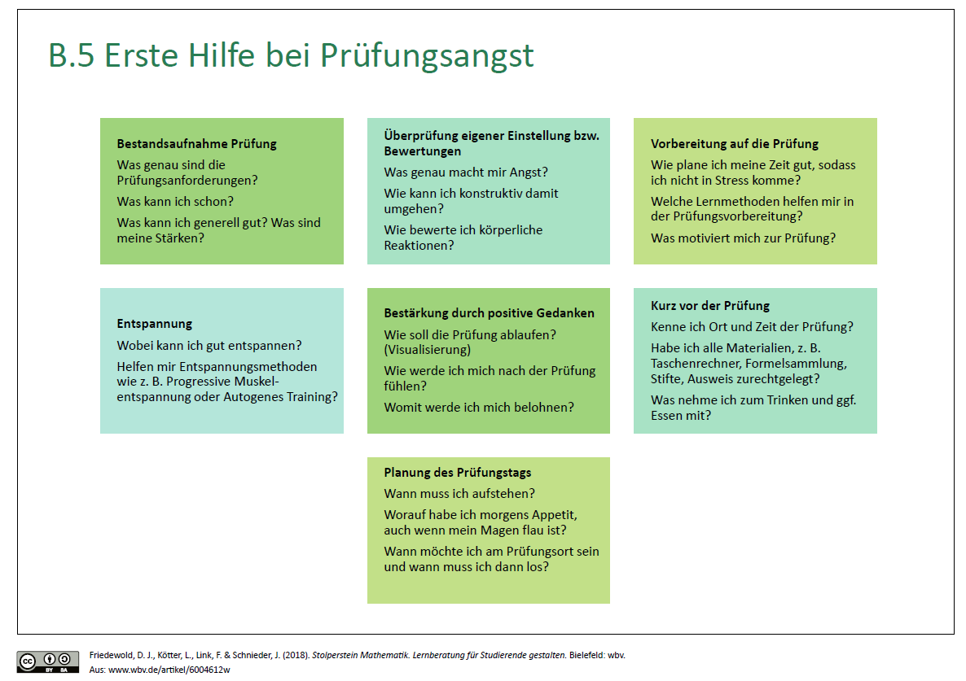
Abbildung von D. J. Friedewold, L. Kötter, F. Link & J. Schnieder (2018) (CC BY SA)

Gut zu wissen: Wenn du dich tiefergehend und praxisorientiert mit dem Thema Prüfungsangst auseinandersetzen möchtest, dann empfehlen wir dir dieses Buch:
- Metzig, W. & Schuster, M. (2018). Prüfungsangst und Lampenfieber. Bewertungssituationen vorbereiten und meistern (5. Aufl.). Berlin: Springer.

Erholen im Alltag

Übung 21: Was ist für dich Erholung?

In diesem Abschnitt möchten wir mit dir einen Blick auf das Thema Entspannen, Stressabbau und Erholen im Allgemeinen werfen.
Hier geht es zentral um deine Freizeitgestaltung, damit du dich zwischen deinen Arbeitsphasen gut erholen und Kraft tanken kannst. Das hilft dabei, langfristig Energie und Lernlust aufrecht zu erhalten und ist dementsprechend essenziell.
Abbildung von Nadine Kunz (CC BY 4.0)

Hier sind ein paar Leitfragen zur Reflexion für dich (angelehnt an Friedewold et al., 2018, Beratungskarte B4):
- Was sind deine liebsten Freizeitbeschäftigungen?
- Womit tankst du auf?
- Wobei erholst du dich?
- Was soll in deinem Leben trotzt Studium nicht zu kurz kommen?
- In welchen Situationen und mit welchen Menschen bist du entspannt und gut gelaunt?
  - Was von all dem kannst du während deiner Vorhaben verstärkt in deiner Freizeit (mehr) tun, damit du dich nach den Arbeitsphasen immer wieder gut erholst?
Notiere deine Antworten in den nachfolgenden Textfeldern:
Was sind deine liebsten Freizeitbeschäftigungen?

Womit tankst du auf?

Wobei erholst du dich?

Was soll in deinem Leben trotzt Studium nicht zu kurz kommen?

In welchen Situationen und mit welchen Menschen bist du entspannt und gut gelaunt?

Was von all dem kannst du während deiner Vorhaben verstärkt in deiner Freizeit (mehr) tun, damit du dich nach den Arbeitsphasen immer wieder gut erholst?

Vernachlässige bitte deine Erholung im Alltag nicht - gerade in anstrengenden Studienphasen ist sie wichtig.
Im weiteren Sinne geht es beim Entspannen im Alltag auch um die Fähigkeit, Stress gezielt durch Bewegung, Entspannungsübungen und eine gesunde Lebensweise auszugleichen. Im Folgenden siehst du verschiedene Angebote zum Thema Stressmanagement, Entspannung und Bewegung. Vielleicht findest du hier einige Anregungen, die du in deinem Alltag ausprobieren magst:
Stressmanagement
- Broschüre "Stress besser bewältigen" der Techniker Krankenkasse (TK):
  - Die Broschüre ist enthält viele Informationen und praktische Tipps, die du auf deine Studiensituation übertragen kannst.
  - Du kannst die Broschüre von der TK-Webseite als PDF herunterladen.

Entspannung
- Hochschulsport Osnabrück (ZfH): Das ZfH bietet eine Playlist mit Audio-Meditationen auf YouTube an.

Bewegung
- Bewegungsübungen Online
  - Aktive Pause- Playlist des Hochschulsports Osnabrück auf YouTube
  - UNIVITAL - Aktive Pause Playlist des Hochschulsports der Universität Heidelberg auf YouTube
  - MOVEbreaker-Playlist des Hochschulsports Universität Heidelberg auf YouTube (Mini-Workouts, um den Kreislauf in Schwung zu bringen).

Primärpräventionskurse der Krankenkassen
- Deine Krankenkasse fördert die Teilnahme an Präventionskursen, z. B. zu Stressmanagement, Yoga, Autogenem Training, TaiChi sowie verschiedenen Sportangeboten.
- Erkundige dich, welche Kurse deine Krankenkasse unter welchen Bedingungen bezuschusst. Meist ist die Kostenerstattung an eine 80%ige Teilnahme geknüpft.
- Weitere Informationen sowie eine Übersicht der zertifizierten Kursangebote in der eigenen Region findest du hier auf den Seite des Gesetzlichen Krankenkassen Verbands (GKV)

Positive Emotionen und Anreize entwickeln
In diesem Abschnitt geht es um Tipps und Übungen zur Selbstmotivation, zur Organisation sozialer Unterstützung und zum Feiern von Erfolgen.

Selbstmotivation und Belohnungen
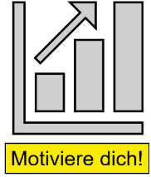
Motiviere dich aus dir selbst heraus
Es gibt verschiedene Wege, wie du dich selbst motivieren kannst, wenn es dir schwerfällt, mit deinem Vorhaben weiterzumachen.

Abbildung von Nadine Kunz (CC BY 4.0)

Übung 22: Wecke dein Interesse
- Was an dem anstehenden Vorhaben ist vielleicht interessant für dich?
- Was kannst du hier neu lernen? Das kann Fachwissen betreffen aber auch Kompetenzen, die du weiterentwickeln kannst.
- Was für interessante Erfahrungen kannst du bei der Umsetzung machen?
- Was kannst du bei der Umsetzung für dich interessanter gestalten?
Falls es nicht wirklich etwas Interessantes für dich in der Aufgabe oder dem Umsetzungsprozess zu entdecken gibt, dann schau auf das, was du damit erreichen kannst:
- Welche Note oder welches Ergebnis hilft dir weiter, wenn du alles fertig machst?
- Wie hilft dir das in deinem Studium oder für deine Jobsuche weiter?
Erinnere dich hierfür an die Übung in Kapitel 3 zum Bilden ernsthafter Absichten: Vergegenwärtige dir, WOFÜR du das Vorhaben umsetzen willst!
Notiere Deine wichtigsten Punkte zu den Leitfragen in Übung 22 im Begleitdokument.

Vergegenwärtige dir, WOFÜR du das Vorhaben umsetzen willst!

Suche Dir ein Vorhaben aus und notiere dir die wichtigsten Punkte zu den obigen Leitfragen:

Übung 23: Aus der Vergangenheit Motivation schöpfen

Erinnere dich an Situationen, in denen du es in der Vergangenheit geschafft hast, dich doch aufzuraffen und deine Vorhaben umzusetzen.
- Wie hast du das damals geschafft? Was davon kannst du auf heute übertagen?
- Erinnere dich, wie sich das Erreichen deines Ziels angefühlt hat - was an all dem positiv war. Nimm den Schwung mit in die aktuelle Situation.
Notiere dir einige solcher Situationen:

Übung 24: Wenn Selbstmotivation nicht funktioniert - mit externen Belohnungen durchstarten

Wenn es dir mit den obigen Ansätzen nicht gelingt, dich aus dir selbst heraus zu motivieren, dann versuche es mit äußeren Belohnungen, die einen positiven Anreiz für dich haben.
Das können kleine Dinge sein, z. B. ein besonderes Stück Torte, wenn du deine schwierige Arbeitseinheit geschafft hast oder ein besonderes Buch, das du dir gönnst, wenn du die Referatsausarbeitung fertiggestellt hast. Das kann aber auch der Cappuccino am Ende einer Arbeitseinheit sein oder ein Spaziergang. Es gibt viele Möglichkeiten – was sind für dich persönlich besondere Belohnungen?
- Womit kann ich mich belohnen, was kann als Anreiz für mich wirken?
Notiere dir verschiedene Ideen:

Bitte beachte: Wenn du dich aus dir selbst heraus motivieren kannst, dann verzichte auf zusätzliche äußere Belohnungen, denn diese können deine innere Motivation zerschlagen (siehe Korrumpierungseffekt: Kuhl, 2001).

Motivierende Zukunftsvisionen (WOOP)

Positive Zukunftsvisionen nutzen

Übung 25: Imagination mit der WOOP-Methode

Vielleicht hast du solche Erfahrungen auch schon einmal gemacht?
Am Anfang ist eine Sache sehr schwierig, mühsam oder auch unangenehm, weil man sie noch nicht so gut beherrscht. Mit etwas Übung wird man aber allmählich besser und gewinnt mitunter auch Spaß an der Sache.
Könnte das bei deinen aktuellen Vorhaben vielleicht auch der Fall sein?
- Stell dir vor, wie es sich anfühlt, wenn du Spaß an den Vorhaben entwickeln könntest.
- Stell dir vor, wie gut du dich fühlen wirst, wenn du deine Vorhaben umsetzt und am Ende deine Ziele erreichst.
Damit imaginierst du dein Zukunftsselbst (Sirois, 2022) und das kann Zugkraft für dein Hier und Jetzt hervorbringen.
Notiere deine positiven Visionseindrücke hier:

Auch dies ist eine Form der Selbstmotivation, allerdings braucht es mehr als nur positives Denken an dieser Stelle, wie Forschungen von Gabriele Oettingen (2015) zeigen. Beim Zukunftsträumen ist es besonders wirksam, neben dem positiven Ziel auch die Hindernisse und das Troubleshooting mit zu visualisieren.
Frau Oettingen hat dafür gezielt die WOOP-Methode zum mentalen Kontrastieren entwickelt. Neben der positiven Zukunftsvision ist das imaginäre Überwinden der möglichen Widerstände auf dem Weg dahin mit integriert:
W – Wish: Hier geht es um den Startwunsch
O – Outcome: Hier um das Imaginieren der positiven Zukunft
O – Obstacle: Hier werden die möglichen persönlichen Hindernisse vorgestellt.
P – Plan: Am Ende wird mithilfe von Wenn-Dann-Plänen der gezielte Umgang mit den
Hindernissen imaginär gestaltet

Wie die WOOP-Methode genau funktioniert, wird in diesem Youtube-Video der Universität Düsseldorf erläutert. Probiere dann die ca. 10-minütige Online-WOOP-Übung auf der Seite Woop My Life aus und teste, ob diese Technik dir weiterhilft.
Notiere hier deine Erfahrungen damit:

Soziale Unterstützung organisieren

Zusammen ist man weniger allein ...und dies kann hilfreich sein, um sich zu motivieren oder zu entlasten. Vielleicht geht dir das auch so?
Vielleicht hilft es dir inhaltliche oder organisatorische Lern- und Arbeitsgemeinschaften zu bilden, um das Arbeiten angenehmer zu gestalten und disziplinierter zu sein. Die Anderen können dich mitziehen, wenn du nicht in Schwung kommst.
Schau in deinem Umfeld:
- Wer kann inhaltlich mit dir mitlernen?
  - Z.B. Kommiliton*innen aus deinem Semester: "Leute, ich suche noch 2-3 von euch, die Lust haben, zusammen für die Matheklausur 2 am 24.6. mit mir zu lernen. Ich würde mich dazu gerne 1x in der Woche zum Übungsklausur-Rechnen in der Bib treffen. Am besten montags um 13 Uhr, vor der Mathevorlesung, dann kann man Fragen direkt in die Veranstaltung mitbringen oder am Donnerstagnachmittag ab 15 Uhr, da ist bei mir alles frei. Wer von euch will mitmachen?"
- Wer kann organisatorisch mit dir mitlernen?
  - Hier seid ihr ein gemischtes Trüppchen, das sich zeitlich zum Lernen oder Arbeiten verabredet. Jede*r arbeitet in den Zeiträumen an anderen Dingen, die Pausen verbringt ihr gemeinsam. Dies kann in Präsenz oder aber auch Online über ein Videokonferenzsystem realisiert werden.
  - Hier kannst du z. B. über das digitale Schwarze Brett deiner Hochschule oder per Aushänge in der Bibliothek oder am Campus nach Mitstreiter*innen suchen.
- Wer kann dich emotional unterstützen?
  - Hier lernt die Person nicht mit dir mit, sondern unterstützt dich, deine Vorhaben anzupacken und durchzuhalten.
  - Wem magst und kannst du regelmäßig - ohne Scham - Bericht zu deinem Arbeitsverhalten erstatten? Wer findet die richtigen Worte, um dich zu ermutigen?
  - "Hey Anni, ich wollte dich gerne um was bitten. Du weißt ja vielleicht, dass ich mich mit dem Lernen schwertue und vieles aufschiebe. Und nun suche ich Unterstützung.
Helfen würde mir jemand, der mich alle paar Tage fragt, wie ich mit dem Lernen vorangekommen bin. Quasi wie eine freundliche Kontrolle von außen, weil mir das hilft, mich an die Arbeit zu machen.
Könntest du dir vorstellen, das jeden Montag- und Donnerstagabend zu machen, indem wir z. B. kurz telefonieren oder chatten? Mir würde es auch helfen, wenn ich dir erzählen könnte, wie es mir mit dem Lernen geht oder was mich da plagt. Das Ganze würde ungefähr 6 Wochen dauern, bis zur Matheklausur 2 am 24.6. Ich kann aber auch verstehen, wenn du hier Nein sagst oder nur 1x die Woche telefonieren wollen würdest. Was denkst du zu all dem?"

Übungen 26-28: Passende Unterstützung organisieren

Vielleicht hilft es dir inhaltliche oder organisatorische Lern- und Arbeitsgemeinschaften zu bilden, um das Arbeiten angenehmer zu gestalten und disziplinierter zu sein. Die Anderen können dich mitziehen, wenn du nicht in Schwung kommst.
Such dir ein Vorhaben aus, für das du soziale Unterstützung gebrauchen kannst.
Überlege dir, was du ganz konkret suchst:
- Was genau brauche/wünsche ich mir an Unterstützung? Was ist das Minimum, was das Maximum?
- In welchem Zeitraum?
- Unter welchen Bedingungen?
Notiere dir mögliche Personen und überlege, wann und wie du sie ansprichst, um sie für eine Unterstützung anzufragen.

Übung 26: Wer kann inhaltlich mit mir arbeiten?

Wie genau kann ich diese Personen ansprechen?

Übung 27: Wer kann organisatorisch mit mir arbeiten?

Wie genau kann ich diese Personen ansprechen?

Übung 28: Wer kann mich emotional unterstützen?

Wie genau kann ich diese Personen ansprechen? Was kann ich den Personen als Dank oder Ausgleich für die Unterstützung anbieten?

Was du bedenken solltest, wenn du Personen für den emotionalen Support suchst:
Im besten Fall sagt dein Gegenüber aus Überzeugung "ja" zu deiner Anfrage - es kann aber auch sein, dass du eine Absage erhältst.
Oder: Dein Gegenüber sagt "ja", weil es ihm oder ihr schwer fällt "nein" zu sagen und deine Bitte abzulehnen. Stell dich daher vorab darauf ein, dass dein Wunsch mit den Bedürfnissen deines Gegenübers nicht zusammenpassen könnte. Lass deinem Gegenüber am besten explizit die Möglichkeit, dich nur in Teilen deines Wunsches oder auch gar nicht zu unterstützen, so wie es in dem Beispiel "Anni" oben formuliert wurde. Vielleicht gibt es auch etwas, was du dein Gegenüber als Dank oder Ausgleich für die Unterstützung anbieten kannst?
Weniger ist mehr...
Es kann auch sein, dass andere Menschen für dich eher zusätzlichen Druck bedeuten oder du generell lieber für dich bleiben möchtest. Auch das ist vollkommen in Ordnung. Hier gibt es kein Richtig oder Falsch.
Wenn niemand ansprechbar ist...
Vielleicht hast du im Moment auch keine Menschen in deinem Umfeld, denen du dich anvertrauen kannst oder die dich auf die Weise unterstützen (können), die du bräuchtest.
Dann ist die Suche nach professioneller Unterstützung vielleicht ein Weg für dich. Nimm dazu Kontakt zu deinem Hausarzt, deiner Krankenkasse oder zu einer psychologischen Beratungsstelle vor Ort auf.

Erfolge feiern und erinnern

Du bist deines Erfolges Schmied*in

Denn ob du aufschiebst oder deine Vorhaben anpackst, hängt zum größten Teil von deinen Entscheidungen und deinem Verhalten ab und nur zu geringem Teil von äußeren Einflüssen und Glück. So wie du für nicht umgesetzte Pläne meist selbst verantwortlich bist, bist du genauso für die umgesetzten verantwortlich und damit für deine Erfolge!
Sensibilisiere dich beim Planen und Umsetzen deiner Vorhaben dafür, was alles schon funktioniert und gut läuft, auch wenn nicht alles klappt oder perfekt ist. Je mehr du auf das achtest, was dir schon gelingt, umso mehr wird kann dich das motivieren, weiter an dir zu arbeiten und die alten Aufschiebegewohnheiten abzubauen.
Abbildung von Nadine Kunz (CC BY 4.0)
Erfolge hängen nicht vom Erreichen des Ziels ab - sie treten auch schon auf dem Weg dahin auf, wenn du umsetzt, was du dir vorgenommen hast!
Erfolge auf dem Weg erkennst du z. B.
- an deinen Zufriedenheitsgefühlen nach einer gelungenen Arbeitseinheit.
- an dem unerwartet auftretenden Spaß oder einem Leichtigkeitsgefühl beim Bearbeiten einer Aufgabe, weil du plötzlich in den Flow kommst oder merkst, dass du Fortschritte machst.
- an dem Gefühl von Zuversicht, dass du deine Vorhaben auch weiter umsetzen wirst und kannst.
Schau genau hin, um dies nicht zu übersehen - und feier natürlich auch deine großen Erfolge, wenn du dein Ziel am Ende erreicht hast:
- Erzähle anderen davon.
- Gönne dir etwas Schönes.
- ...
Sorge dafür, dass dir die großen und kleinen Erfolge in Erinnerung bleiben!
Denn: Dies sind wichtig Markpunkte zur Motivierung deiner Zuversicht für zukünftigen Vorhaben.
Je häufiger du die bewusste Erfahrung machst, dass du schaffst, was du dir vornimmst, um so selbstwirksamer wirst du dich - zu Recht - fühlen.

Übung 29: Erfolgsdetektor
Schau einmal auf die letzten Wochen zurück:
- Was gab es für kleine oder auch große Erfolge?
- Was ist dir in der Zeit gelungen umzusetzen?
- Was für Gefühle löst das in dir aus?
- Wem hast du davon erzählt und wem könntest du davon noch erzählen?

Notiere dir deine Erfolge hier:

Kap. 5) Learning by doing: Veränderung braucht Training

In diesem Teil fügen sich Elemente aus den Kapiteln 2 bis 4 zu einer kohärenten Langzeitübung zusammen, sodass du vieles wiedererkennen wirst.


Übung 30: Learning by doing
In diesem Kapitel bieten wir dir eine längere Übung an, damit du anfangen kannst, neue Gewohnheiten aufzubauen. Denn: Veränderung braucht Zeit und Übung.
Durch Planung plus Selbstbeobachtung (Monitoring) kannst du dich immer wieder weiterentwickeln und dabei auch aus dem, was ungünstig läuft, Neues lernen.
Abbildung von Nadine Kunz (CC BY 4.0)
Durch das Planen plus Selbstbeobachtung (Monitoring) kannst du dich immer wieder weiterentwickeln und dabei auch aus dem, was ungünstig läuft, Neues lernen. Du brauchst hierfür ein Vorhaben, das mindestens eine Dauer von 2 Wochen hat – besser noch wären 4 Wochen und mehr.
Vielleicht hast du in Kapitel 3 bereits ein Vorhaben geplant, dass sich hierfür eignet, dann wähle dies aus. Falls die bisher geplanten zu kurz sind, überlege dir bitte ein passendes, um die kommende Übung durchführen zu können.
Es kann auch sein, dass bei dir gerade nicht der passende Zeitpunkt ist, um diese Langübung durchzuführen. Das ist kein Problem. Vielleicht passt sie zu einem späteren Zeitpunkt besser in deine Lebenssituation.
Wenn du dir dein Projekt ausgesucht hast, geht es um folgende Schritte:
- Ernsthafte Absichten bilden
- Konkrete Pläne erstellen
- Arbeitsverhalten auswerten
- Nächste Arbeitsphasen planen

Dein Projekt für die nächsten Wochen planen

Im Folgenden wirst du Schritt für Schritt durch die Hauptpunkte der Planung geleitet. Wenn dir der Platz oder die Aufteilung hier nicht zusagt, dann nutze stattdessen gerne die Vorlagen der Planungstabellen im Anhang, die du für deine Bedarfe anpassen kannst.
Wenn du bereits ein aktuelles Vorhaben mithilfe der Tabelle in Kapitel 3 (Das tu ich doch mit Absicht!) geplant hast, dann ist Schritt 1 schon fast fertig. Du kannst jedoch schauen, ob du für dich relevante Tipps und Ansätze aus dem Kapitel 4 (Klarer-Leichter-Angenehmer) in deinem Wie- und Troubleshooting-Teil zusätzlich aufnehmen möchtest.
Wenn du ganz neu planst, dann starte mit Schritt 1 unten.

Schritt 1: Ernsthafte Absicht für dein Projekt bilden (Was & Wofür)
Überlege dir als erstes, was genau du erreichen möchtest. Je konkreter dein Ziel ist, umso besser lassen sich die Folgeschritte planen: „Ich möchte eine bessere Note in der nächsten Prüfung“ vs. „Ich möchte in der nächsten Prüfung besser abschneiden und mindestens eine 2,3 als Note erreichen“.
Was will ich tun?

Was ist mein konkretes Ziel?

Klarheit über das WOFÜR hilft dir, deine Motivation und deinen Durchhaltewillen zu steigern:
Wofür will ich das tun?

Was bringt es mir mittel- oder langfristig, mein Ziel zu erreichen, auch wenn es kurzfristig Kosten für mich hat?

Du kannst zusätzlich im Vorfeld auch noch reflektieren, was für positive und negative Konsequenzen es für dich hätte, wenn du dein Ziel aufgrund von Aufschieberitis nicht erreichen würdest (z. B., indem du eine Prüfung verschiebst oder weniger lernst oder erarbeitest als geplant).
Mögliche positive Konsequenzen,  wenn ich mein Projekt aufschiebe | Mögliche negative Konsequenzen,  wenn ich mein Projekt aufschiebe
Das Vermeidenwollen möglicher negativer Konsequenzen kann dir in schwierigen Phasen im Projekt ebenfalls als Motivationsschub dienen.

Schritt 2: Konkrete Pläne erstellen (Was – Wie – Wann)
Nach der Formulierung des übergeordneten Ziels in Schritt 1 geht es nun um das Runterbrechen dieses Oberziels in Teilziele und konkrete Unteraufgaben, die es zu verschiedenen Zeitpunkten zu erledigen gilt.
- Wie genau werde ich mein Ziel erreichen?
- Was sind die Teilschritte?
- Bis wann werde ich sie wie erledigen?

Wie genau werde ich mein Ziel erreichen?

Was sind die Teilschritte?

Bis wann werde ich sie wie erledigen?
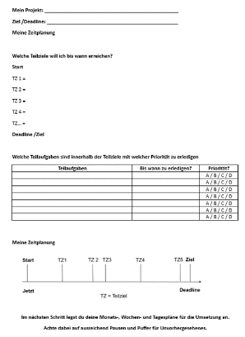

Abbildung von Nathalie Pöpel (CC BY 4.0)

Gehe dabei in folgenden Schritten vor:
  - Verschaffe dir für diesen Schritt zunächst einen Überblick über alle Teilziele und Teilaufgaben, die zur Umsetzung deines Vorhabens gehören. Schreibe alle Aufgaben auf, die du zum aktuellen Zeitpunkt schon runterbrechen kannst. Versuche auch schon die zeitliche Länge für jeden Teilschritt abzuschätzen.
  - Bestimme die zeitlichen und die inhaltlichen Prioritäten für alle Teilaufgaben.
  - Erstellung des konkreten Arbeitsplans mit allen priorisierten Teilaufgaben. Dabei planst du rückwärts vom Termin der Fertigstellung aus.
  - Erstelle dann deine Monats-, Wochen- und Tagespläne für dein Vorhaben.

Nutze gerne die Planungshilfen auf der kommenden Seite oder erstelle dir ein eigenes Dokument dafür.

Mein Projekt:

Ziel/Deadline:

Welche Teilziele will ich bis wann erreichen?
Start
TZ 1 =
TZ 2 =
TZ 3 =
TZ 4 =
TZ… =
Ziel/Deadline:

Welche Teilaufgaben sind innerhalb der Teilziele mit welcher Priorität zu erledigen
Teilaufgaben | Bis wann zu erledigen? | Priorität (A / B / C / D) ?

Meine Zeitplanung
Im nächsten Schritt legst du deine Wochen- und Tagespläne für die Umsetzung an.
Nutze dafür gerne die Vorlagen auf der nächsten Seite (größere findest du im Anhang).

Vorlage Wochenplan
Zeit | Montag | Dienstag | Mittwoch | Donnerstag | Freitag | Samstag | Sonntag
6-8
8-10
10-12
12-14
14-16
16-18
18-20
20-22
22-24

Vorlage Tagesplan
 | Datum:
Zeit | Termine & To Dos | Anmerkungen
6-8 Uhr
8-10 Uhr
10-12 Uhr
12-14 Uhr
14-16 Uhr
16-18 Uhr
18-20 Uhr
20-22 Uhr
22-24 Uhr

Schritt 3: Troubleshooting vorbereiten (Wenn-Dann-Pläne)
In diesem Schritt geht es darum, dass du mögliche Hemmnisse im Vorfeld antizipierst, die dich vom Umsetzen deines Projektes abhalten könnten (z. B. sich beim Kaffee mit Kommiliton*innen verquatschen, entmutigende Gedanken aber auch fehlende Arbeitsroutinen oder Unklarheiten zu einzelnen Teilschritten).
Je mehr du dir im Vorfeld überlegen kannst, wie du mit solchen potenziellen Aufschiebeverstärkern umgehen kannst, umso mehr Willenskraft hast du später, um ihnen widerstehen zu können.
Überprüfe, was an deinem Projekt und seiner Umsetzung für dich noch unklar, schwierig oder unangenehm ist und versuche diese Aspekte zu ändern:
Was alles kannst du alles tun, damit dein Projekt und seine Umsetzung für sich leichter, klarer und angenehmer werden?
Schau, ob du hierfür gezielt Aspekte aus Kapitel 4 aufnehmen kannst, z. B. zum konstruktiven Steuern von Gedanken: "Wenn ich prokrastinationsfördernde Gedanken habe, dann formuliere ich sie in handlungsfördernde um. Dazu lege ich mir einen Zettel neben meine Arbeitsunterlagen und schreibe hemmende Gedanken sofort auf und notiere einen förderlichen Gegengedanken".

Wie bereite ich mich auf mögliche willensschwache Phasen und Ablenkungen gut vor?

Wenn-Dann-Pläne: "Wenn ich durch X von meinem Plan abweiche, dann mache ich Y zum Zeitpunkt Z, um X nachzuholen."
Wie werte ich meine Teilschritte aus und stelle ggf. meine Neuplanungen um?

Mit diesem Schritt endet deine Planungsphase.
Nun wird sich zeigen, wie gut deine Pläne in der Realität taugen.

Werte deine Umsetzung aus
Hier geht es um Monitoring und Controlling deines Arbeitsfortschritts:
- Was hast du von deinen Plänen umsetzen können?
- Was hat nicht geklappt und woran lag das?
- Was willst du bei deiner nächsten Planung neu oder anders berücksichtigen? Was kann so weiterlaufen wie bisher?
Überprüfe dich möglichst nach jeder Arbeitseinheit –mindestens jedoch 1x pro Arbeitstag.
Sinn des Monitorings ist nicht, Fehlerverhalten und Schwächen aufzudecken, sondern herauszufinden, was für dich unter welchen Bedingungen funktioniert und was nicht.
So kann es sein, dass du mit der Umsetzung deiner Lernpläne in deiner Lerngruppe für die nächste Germanistikklausur super zurechtgekommen bist. Wiederum kommst du bei der Erstellung deiner Hausarbeit in den anschließenden Semesterferien trotz guter Planung allmählich ins Straucheln. Vielleicht stellst du fest, dass die Aufgabenstellung unerwarteterweise schwerer war als du erwartet hast oder du merkst, dass dir deine Lerngruppe fehlt, die dich bei der Klausurvorbereitung mehr motiviert hat, als du bisher dachtest.
Über die Zeit lernst du so mehr über dich und deine Selbstregulationsfähigkeit in unterschiedlichen Lern- und Arbeitskontexten und kannst anfangen, gegenzusteuern, wo es nötig ist.
Das ist eine wichtige Kompetenz für dein Berufsleben.
Überlege dir, was für deine Zwecke als Monitoring passend ist.
Du kannst dafür den auf den Folgeseiten eingefügten Monitoringbogen von Pöpel & Raestrup (2019) nutzen, den du für deine Zwecke individuell anpassen und kopieren kannst, indem du dir die Docx-Vorlage hier über Researchgate kostenlos herunterlädst.
Bereite am besten im Vorfeld gleich mehrere Bögen für die Auswertung deiner Arbeitseinheiten und Arbeitswochen vor, damit diese zum Projektstart gleich zur Verfügung stehen.

Wie werte ich meine Teilschritte aus und stelle ggf. meine Neuplanungen um?

Evaluation nach einer Arbeitseinheit / einem Arbeitstag
(angelehnt an Höcker et al., 2017)
Auswertung meines Arbeitsverhaltens Datum:
- Planung
Was wollte ich heute inhaltlich erarbeiten:
Wann wollte ich arbeiten:
- Tatsächliche Arbeit
Wie viel % von dem Vorgenommenen habe ich tatsächlich geschafft? %
Falls nicht gearbeitet wurde, weiter mit Frage 3
Wie ging es mir beim Arbeiten? Gedanken, Gefühle und körperliches Befinden:

Was ist mir in dieser Arbeitseinheit (AE)  wie gelungen? | gar nicht gelungen | etwas gelungen | gut gelungen | sehr gut gelungen
Mein Arbeitsergebnis dieser AE ist | ☐ | ☐ | ☐ | ☐
Pünktlich mit dem Arbeiten anzufangen ist mir | ☐ | ☐ | ☐ | ☐
Mich zu konzentrieren ist mir | ☐ | ☐ | ☐ | ☐
Durchhalten während der AE ist mir | ☐ | ☐ | ☐ | ☐

- Ablenkungen
Falls es Abweichungen vom Arbeitsplan gab – womit habe ich meine Zeit verbracht? (z. B. unerwartetem Besuch, Unwohlsein, Einkäufe, Internet, Social Media, Verquatschen, Sport, anders).

Wie viel Zeit ist mir durch Unterbrechungen oder Aufschub verloren gegangen? Ca. Minuten
- Hätte ich diese Ablenkungen und Unterbrechungen durch mehr Disziplin vermeiden können?
☐Nein ☐Ja / ☐evtl. => Wann hätte ich anders mit den Ablenkungen umgehen können?

- Wie zufrieden bin ich mit dem Arbeitsprozess und dem Arbeitsergebnis dieser AE insgesamt?

- Was will ich in der nächsten AE anders machen? Wie werde ich dafür sorgen, dass ich das auch tatsächlich tue? Wer oder was kann mich dabei unterstützen?

Evaluation des Arbeitsverhaltens nach der Woche
Was habe ich diese Woche tatsächlich gelernt? Was weiß ich jetzt mehr, was verstehe ich jetzt besser?
Woran mache ich das fest?

Was habe ich diese Woche (noch) nicht verstanden? Was davon ist prüfungsrelevant?
Was davon ist mir wichtig zu wissen?

Wie kann ich diese Verständnislücken schließen?

Was werde ich in der kommenden Woche beim Lernen anders machen? Was gewinne ich dadurch?
Was kostet es mich vielleicht auch?

Was war für mich sonst noch diese Woche beim Lernen wichtig?

Ein wichtiger Tipp: Sei freundlich mit dir
Das ist einfacher gesagt als getan. Veränderung braucht Zeit!
Es wird sehr wahrscheinlich kleinere und größere Rückschläge dabei geben, wenn du dein Verhalten langfristig zu verändern versuchst. Erinnere dich: Unter Stress kehren alte Gewohnheiten schneller zurück (Wirz et al., 2018).
Versuche bei Misserfolgen harsche Selbstkritik zu vermeiden und freundlich auf dich und dein Verhalten zu schauen.
Das bedeutet nicht, sich einfach gehen zu lassen, sondern sich auch mit Rückschlägen und den damit verbundenen Emotionen zu akzeptieren (Sirois, 2022, S.157 ff.). Dabei ist es hilfreich, die eigenen Gefühle achtsam zu beobachten, statt sich in eine negative Gedanken-Emotionsspiralen hineinziehen zu lassen.
Selbstbeschuldigungen und Abwertungen bringen niemanden weiter, stattdessen geht es darum, die Verantwortung für sich zu übernehmen. Alle machen Fehler und haben Schwächen, das ist Teil des Menschseins (ebd., S. 163).
Gerade aus Rückschlägen lässt sich viel lernen, was du konstruktiv für dein zukünftiges Handeln berücksichtigen kannst.
Und vergiss nicht, deine kleinen Erfolge auf dem Weg zu erkennen und diese zu feiern.
Schau dir dazu gerne nochmal in Kapitel 4 den Abschnitt "Erfolge feiern und erinnern“ an.

Wenn alles nichts hilft: Rundum-Check

Wenn alle deine ernsthaften Versuche, weniger aufzuschieben, nicht fruchten wollen, dann solltest du einen Rundum-Check machen und herausfinden, was der Kern deines Problems ist:
- Überprüfe z. B., ob das übergeordnete Ziel, das du verfolgst, wirklich deines ist. Willst du selbst es erreichen oder ist das vor allem im Interesse anderer Personen?
- Überprüfe auch, ob ein früheres selbst gewähltes Ziel jetzt noch deines ist: Ist dein Studiengang wirklich noch das, was du möchtest? Oder passt er mittlerweile nicht mehr zu dir und deinen Zukunftswünschen? Vielleicht stehst du vor einer Umorientierung und schiebst deswegen auf?
- Vielleicht hast du auch mit einer Depression, übermäßigem Streben nach Perfektionismus, ADHS oder anderen psychischen Belastungen zu kämpfen? Dann ist es wichtig, nicht mit diesen Dingen alleine zu bleiben.
Für all diese Themen kannst du z. B. in einer psychosozialen Beratungsstelle Unterstützung in deiner Stadt anfragen, die meist kostenfreie Gespräche anbieten. Ebenso kann dein Hausarzt oder deine Krankenkasse dir weiterhelfen, falls psychotherapeutische Unterstützung für dich in Frage kommen sollte.

Kap. 6) Weiterführende Angebote: Bücher und Podcasts

Buchtipps
Es gibt verschiedene Ratgeberbücher auf dem Markt. Wir stellen dir hier zwei vor, die eine tiefergehende Einführung ins Thema Prokrastination inkl. Praxisübungen bieten. Beide Bücher kannst du über die UB Osnabrück beziehen.

Tipp 1
Rückert, H.-W. (2014). Schluss mit dem ewigen Aufschieben. Wie Sie umsetzen, was Sie sich vornehmen. Frankfurt: Campus-Verlag.
- Downloadlink Leseprobe Schluss mit dem ewigen Aufschieben vom Campusverlag
- Die Ingo Nommsen Show: Interview mit H.-W. Rückert

Tipp 2
Höcker, A., Engberding, M. & Rist, F. (2017). Heute fange ich wirklich an. Prokrastination und Aufschieben überwinden – Ein Ratgeber. Göttingen: Hogrefe.
- Ratgeberbuch "Heute fange ich wirklich an" als eBook auf der Hogrefe-Website
- Buchvorstellung „Heute fange ich wirklich an“ von Sebastian Jung auf YouTube


Podcasts
Du findest nachfolgend ein paar Inspirationen hinsichtlich interessanter Podcasts zum Thema Aufschieben. Diese Liste ist nicht vollständig, das Ganze dient als erster Einstieg.
Prüfe am besten selbst, inwiefern in den Angeboten durch Studien belegte Inhalte präsentiert werden oder ob eher aus beruflicher Erfahrung und subjektiver Perspektive berichtet wird.
Abbildung von Nadine Kunz (CC BY 4.0)

Podcasts der Zentralen Studienberatung der Universität Münster
Die Zentrale Studienberatung der Universität Münster bietet in ihrer Podcastreihe "Nachgefragt bei der ZSB" eine Folge zum Thema Prokrastination an:
- Prokrastination - Der Kampf mit dem inneren Schweinehund
Darüber hinaus werden in anderen Folgen auch Themen wie
- Ankommen im Studium
- Studienorganisation und
- Selbstwert im Studium behandelt.
Alle aktuellen Folgen findest du auf dieser ZSB-Webseite.

Podcasts der Onlineplattform Podcast.de
Hier haben wir dir ein paar weiter Podcastfolgen zum Thema auf der Onlineplattform Podcast.de zusammengestellt, in die du bei Interesse reinhören kannst:
- Prokrastination - Der Podcast für Aufschieber
- Weniger aufschieben, entspannter Leben
- PsychCast - Der Podcast für Psychosomatik, Psychiatrie und Psychotherapie
  - Warum schieben wir Dinge auf? Über Prokrastination
  - Wie erreiche ich meine Ziele - und wenn ja, warum nicht?
  - Stress - (k)ein Problem?

Kap. 7) Zusammenfassung & Quellen

Du bist nun am Ende des Selbstlernmaterials angekommen - Herzlichen Glückwunsch!
Solltest du alles durchgelesen und bearbeitet haben, dann...
- ... kennst du die Definition von Prokrastination und das Ausmaß akademischer Prokrastination, die in Kapitel 1 dargestellt wurden.
- ... kannst du das Ausmaß deines eigenen Prokrastinationsverhaltens anhand des Selbsttests einschätzen, den du in Kapitel 2 bearbeiten konntest.
- ... hast du in den Kapiteln 3 bis 5 verschiedene Techniken und Methoden kennenlernen können, um mit Prokrastinationsneigungen konstruktiver umzugehen.
- ... hast du in Kapitel 6 einige weiterführende Angebote zum Thema kennengerlernt.

Vielen Dank für dein Interesse an diesem Selbstlernmodul. Wir hoffen, dass du hier Hilfreiches für dich finden konntest und wünschen dir viel Erfolg für dein weiteres Studium!

Wenn du dich tiefergehend mit dem Thema Prokrastination auseinandersetzen möchtest, dann findest du im Folgenden unsere komplette verwendete Literatur aufgeführt.

Quellen
- Bäulke, L., Eckerlein , N. & Dresel , M. (2018). Interrelations between motivational regulation, procrastination and college dropout intentions. Unterrichtswissenschaft, 46, 461-479. https://doi.org/10.1007/s42010-018-0029-5
- Dunlosky, J. (2013). Strengthening the student toolbox: Study strategies to boost learning. American Educator, 37, 3, 12–21. https://files.eric.ed.gov/fulltext/EJ1021069.pdf
- Friedewold, D. J., Kötter, L., Link, F. & Schnieder, J. (2018). Stolperstein Mathematik. Lernberatung für Studierende gestalten. Bielefeld: wbv. Beratungskarten: www.wbv.de/artikel/6004612w
- Gollwitzer, P. M. & Sheeran, P. (2006). Implementation intentions and goal achievement: A meta-analysis of effects and processes. Advances in Experimental Social Psychology, 38, 69- 119.
- Höcker, A., Engberding, M. & Rist, F. (2017). Heute fange ich wirklich an. Prokrastination und Aufschieben überwinden – Ein Ratgeber. Göttingen: Hogrefe.
- Hoppe, J., Prokop, P. & Rau, R. (2018). Empower, not impose! Preventing academic procrastination. Journal of Prevention & Intervention in the Community, 46, 2, 184-198. doi: 10.1080/10852352.2016.1198172.
- Kabat-Zinn, J. (2001). Gesund durch Meditation. Wien: O. W. Barth-Verlag.
- Kuhl, J. (2001). Motivation und Persönlichkeit. Interaktionen psychischer Systeme. Göttingen: Hogrefe.
- Metzig, W. & Schuster, M. (2020). Lernen zu lernen. Lernstrategien wirkungsvoll einsetzen. Berlin: Springer.
- Oettingen, G. (2015). Die Psychologie des Gelingens. München: Pattloch.
- Otto, B., Perels, F., Schmitz, B. (2011). Selbstreguliertes Lernen. In: Reinders, H., Ditton, H., Gräsel, C., Gniewosz, B. (eds) Empirische Bildungsforschung. VS Verlag für Sozialwissenschaften. https://doi.org/10.1007/978-3-531-93021-3_3
- Panadero, E. (2017). A review of self regulated learning: Six models and four directions for research. Frontiers in Psychology, 8, 422. https://doi.org/10.3389/fpsyg.2017.00422
- Pöpel, N. (2020.). Effektive Lernstrategien für Dein Selbststudium. OER. Hochschule Osnabrück. Link zum Download (Researchgate)
- Pöpel, N. & Raestrup, I. (2019). Aufschieben war gestern. Hilfen gegen Prokrastination im Studium. Arbeitsbögen gegen Aufschieberitis. OER, Hochschule Osnabrück. Link zum Download (Researchgate)
- Richardson, M., Abraham, C. and Bond, R. (2012) Psychological Correlates of University Students’ Academic Performance: A Systematic Review and Meta Analysis. Psychological Bulletin, 138, 353-387. http://dx.doi.org/10.1037/a0026838
- Rückert, H. W. (2014). Schluss mit dem ewigen Aufschieben. Wie Sie umsetzen, was Sie sich vornehmen. Frankfurt: Campus-Verlag.
- Schleider, K. & Güntert, M. (2009). Merkmale und Bedingungen studienbezogener Lern und Arbeitsstörungen eine Bestandsaufnahme. Beiträge zur Hochschulforschung, 31, 2, 8-28.
- Sirois, F. M. (2022). Procrastination. What It Is, Why It’s a Problem, and What You Can Do About It. Washington DC: APA Life Tools.
- Steel, P. (2007). The nature of procrastination: a meta analytic and theoretical review of quintessential self regulatory failure. Psychological Bulletin, 133, 1, 65-94.
- Wirz, L., Bogdanov, M. & Schwabe, L. (2018). Habits under stress: mechanistic insights across different types of learning. Current Opinion in Behavioral Sciences, 20, 9-16.

Anhang
Universität Osnabrück:
Nathalie Pöpel & Nadine Kunz
(Stand: 19.07.2024, Version1)

Vorlage Wochenplan
Zeit | Montag | Dienstag | Mittwoch | Donnerstag | Freitag | Samstag | Sonntag
6-8 Uhr
8-10 Uhr
10-12 Uhr
12-14 Uhr
14-16 Uhr
16-18 Uhr
18-20 Uhr
20-22 Uhr
22-24 Uhr

Universität Osnabrück:
Nathalie Pöpel & Nadine Kunz
(Stand: 19.07.2024, Version1)

Vorlage Tagesplan
 | Datum:
Zeit | Termine & To Dos | Anmerkungen
6-8 Uhr
8-10 Uhr
10-12 Uhr
12-14 Uhr
14-16 Uhr
16-18 Uhr
18-20 Uhr
20-22 Uhr
22-24 Uhr

Universität Osnabrück:
Nathalie Pöpel & Nadine Kunz
(Stand: 19.07.2024, Version1)

Planungstabelle „Das tu ich doch mit Absicht!“
WAS | WOFÜR | WIE | Troubleshooting
Was will ich tun?  Was ist mein konkretes Ziel? | Wofür will ich das tun?  Was bringt es mir mittel- oder langfristig, mein Ziel zu erreichen, auch wenn es kurzfristig Kosten für mich hat? | Wie genau werde ich mein Ziel erreichen?  Was sind die Teilschritte und wie werde ich sie bis wann erledigen? | Wie bereite ich mich auf mögliche willensschwache Phasen und Ablenkungen gut vor? (Wenn-Dann-Pläne)  Wie werte ich meine Teilschritte aus und stelle ggf. meine Neuplanungen um?

